|  |
| --- |
|  |
| **BỘ CÔNG THƯƠNG**  **TRƯỜNG ĐẠI HỌC CÔNG NGHIỆP HÀ NỘI**  **---------------------------------------** |
|  |
| **ĐỒ ÁN TỐT NGHIỆP**  **NGÀNH HỆ THỐNG THÔNG TIN** |
|  |
| **XÂY DỰNG WEBSITE BÁN QUẦN ÁO THỜI TRANG SỬ DỤNG ASP.NET** |
|  |
|  |
| **CBHD :** **ThS. Nguyễn Thị Hương Lan** |
| **Sinh viên : Nguyễn Văn Huấn** |
| **Mã sinh viên: 2020600491** |
|  |
|  |
|  |
| **Hà Nội - 2024** |
|  |

|  |
| --- |
|  |
| **BỘ CÔNG THƯƠNG**  **TRƯỜNG ĐẠI HỌC CÔNG NGHIỆP HÀ NỘI**  **---------------------------------------** |
|  |
| **ĐỒ ÁN TỐT NGHIỆP**  **NGÀNH HỆ THỐNG THÔNG TIN** |
|  |
| **XÂY DỰNG WEBSITE BÁN QUẦN ÁO THỜI TRANG SỬ DỤNG ASP.NET** |
|  |
|  |
| **CBHD :**  **ThS. Nguyễn Thị Hương Lan** |
| **Sinh viên : Nguyễn Văn Huấn** |
| **Mã sinh viên: 2020600491** |
|  |
|  |
|  |
| **Hà Nội - 2024** |
|  |

# LỜI CẢM ƠN

Sau khoảng thời gian học tập tại trường và được tham gia các hoạt động phát triển phần mềm được sự truyền đạt kiến thức, lời khuyên trong công việc và giúp đỡ tận tình của quý thầy cô, em đã có cơ hội ra ngoài thực tập ở công ty, được tiếp xúc với môi trường làm việc thực tế, tiếp xúc với các công cụ quản lý dự án hiện đại,… Em xin chân thành cảm ơn các thầy cô, giảng viên trường Đại học Công Nghiệp Hà Nội nói chung và khoa Công nghệ thông tin nói riêng - những người đã ân cần giảng dạy, truyền đạt kiến thức và hướng dẫn em trong quá trình học tập tại trường.

Bên cạnh đó, em cũng xin chân thành cảm ơn sự hướng dẫn và chỉ bảo tận tình của cô Nguyễn Thị Hương Lan – người đã luôn quan tâm, chỉ bảo và tạo điều kiện cho em trong suốt quá trình thực tập tốt nghiệp và quá trình thực hiện đề tài. Các định hướng và sự tận tình chân thành của cô chính là tiền đề để em có thể hoàn thành được đề tài này một cách tốt nhất.

Tuy còn một số hạn chế nhất định về chuyên môn và thời gian nên bài báo cáo và ứng dụng còn nhiều hạn chế. Kính mong quý thầy cô góp ý để đề tài của em hoàn thiện hơn.

Em xin chân thành cảm ơn!

Sinh viên thực hiện

Nguyễn Văn Huấn

# MỤC LỤC

LỜI CẢM ƠN 1

MỤC LỤC 2

DANH MỤC CÁC CHỮ VIẾT TẮT 6

DANH MỤC BẢNG BIỂU 7

DANH MỤC HÌNH ẢNH 8

CHƯƠNG 1: TỔNG QUAN VỀ ĐỀ TÀI 10

1.1 Lý do chọn đề tài 10

1.2 Mục đích 11

1.3 Đối tượng và phạm vi nghiên cứu 11

1.4 Ý nghĩa khoa học và thực tiễn của đề tài 11

CHƯƠNG 2: CƠ SỞ LÝ THUYẾT 13

2.1 Khảo sát hệ thống 13

2.1.1 Khảo sát sơ bộ 13

2.1.2 Khảo sát chi tiết 15

2.2 Mục đích dự án 16

2.2.1 Đối với người quản trị 16

2.2.2 Đối với khách hàng 16

2.3 Các giải pháp công nghệ 17

2.3.1 ASP.Net MVC 17

2.3.2 Entity Framework 20

2.3.3 SQL Server 22

CHƯƠNG 3: Phân tích và thiết kế hệ thống 24

3.1 Thiết kế use case 24

3.1.1 Use case tổng quát 24

3.1.2 Use case khách hàng 25

3.1.3 Use case Quản trị 26

3.2 Mô tả use case 27

3.2.1 Mô tả use case đăng ký 27

3.2.2 Mô tả use case đăng nhập 28

3.2.3 Mô tả use case xem thông tin sản phẩm 29

3.2.4 Mô tả use case xem tin tức 29

3.2.5 Mô tả use case tìm kiếm 30

3.2.6 Mô tả use case đặt hàng 31

3.2.7 Mô tả use case thanh toán 32

3.2.8 Mô tả use case quản lý danh mục sản phẩm 33

3.2.9 Mô tả use case quản lý sản phẩm 34

3.2.10 Mô tả use case quản lý tin tức 36

3.2.11 Mô tả use case quản lý tài khoản 37

3.2.12 Mô tả use case quản lý đơn hàng 38

3.2.13 Mô tả use case thông kê 40

3.3 Phân tích use case 41

3.3.1 Phân tích use case đăng nhập 41

3.3.2 Phân tích use case đăng ký 42

3.3.3 Phân tích use case xem sản phẩm 43

3.3.4 Phân tích use case xem tin tức 44

3.3.5 Phân tích use case tìm kiếm sản phẩm 45

3.3.6 Phân tích use case đặt hàng 46

3.3.7 Phân tích use case lịch sử đơn hàng 48

3.3.8 Phân tích use case quản lý danh mục sản phẩm 49

3.3.9 Phân tích use case quản lý đơn hàng 51

3.3.10 Phân tích use case quản lý sản phẩm 52

3.3.11 Phân tích use case quản lý tin tức 54

3.3.12 Phân tích use case quản lý tài khoản 56

3.3.13 Phân tích use case thống kê doanh thu 58

3.4 Xây dựng cơ sở dữ liệu 59

3.4.1 Các yêu cầu về dữ liệu 59

3.4.2 Thiết kế bảng 60

CHƯƠNG 4: KẾT QUẢ THỰC HIỆN 69

4.1 Môi trường cài đặt và công cụ 69

4.1.1 Visual studio 69

4.1.2 SQL Sever Management Studio 69

4.2 Giao diện người dùng 70

4.2.1 Trang chủ 70

4.2.2 Xem sản phẩm 72

4.2.3 Xem chi tiết sản phẩm 72

4.2.4 Xem giỏ hàng 73

4.2.5 Thanh toán đơn hàng 73

4.2.6 Xem tin tức 74

4.2.7 Liên hệ 74

4.2.8 Đăng ký tài khoản 75

4.2.9 Đăng nhập 76

4.3 Giao diện Admin 77

4.3.1 Đăng nhập Admin 77

4.3.2 Quản lý danh mục sản phẩm 77

4.3.3 Quản lý sản phẩm 78

4.3.4 Quản lý tài khoản 79

4.3.5 Quản lý tin tức 80

4.3.6 Quản lý đơn hàng 81

4.3.7 Thống kê doanh số 82

CHƯƠNG 5: XÂY DỰNG CHƯƠNG TRÌNH KIỂM THỬ 83

5.1 Kế hoạch kiểm thử 83

5.1.1 Mục tiêu kiểm thử 83

5.1.2 Phạm vi kiểm thử 83

5.1.3 Lịch trình kiểm thử 84

5.1.4 Môi trường kiểm thử 84

5.2 Thiết kế và thực thi kiểm thử 85

5.3 Báo cáo kết quả kiểm thử 95

KẾT LUẬN 97

TÀI LIỆU THAM KHẢO 98

# DANH MỤC CÁC CHỮ VIẾT TẮT

|  |  |
| --- | --- |
| Từ viết tắt | Giải thích |
| MVC | Model – Controller - View |
| EF | Entity Framework |
| OOP | Object Oriented Programming |
| HTML | HyperText Markup Language |
| CSS | Cascading Style Sheets |

# DANH MỤC BẢNG BIỂU

Bảng 1.Bảng khảo sát 13

Bảng 2. Bảng Category 61

Bảng 3. Bảng Contact 62

Bảng 4. Bảng Link 62

Bảng 5.Bảng Menu 63

Bảng 6. Bảng Order 63

Bảng 7. Bảng Orderdetail 64

Bảng 8. Bảng Post 65

Bảng 9. Bảng Product 66

Bảng 10. Bảng Slider 66

Bảng 11. Bảng Topic 67

Bảng 12. Bảng User 68

Bảng 13. Lịch trình kiểm thử 84

Bảng 14. Môi trường phần cứng 84

Bảng 15. Môi trường phần mềm 84

Bảng 16. Test case đăng nhập 85

Bảng 17. Test case tìm kiếm sản phẩm 87

Bảng 18. Test case Đặt hàng 88

Bảng 19. Test case quản lý sản phẩm 91

Bảng 20. Test case phần thống kê 94

# DANH MỤC HÌNH ẢNH

Hình 1. MVC trong ASP.NET MVC 17

Hình 2. Cơ chế hoạt động của ASP.Net MVC 19

Hình 3. Entity Framework 20

Hình 4. Cấu trúc cơ bản của SQL server 23

Hình 5. Use case tổng quát 24

Hình 6. Use case khách hàng 25

Hình 7. Use case quản trị 26

Hình 8. Biểu đồ trình tự chức năng đăng nhập 41

Hình 9. Biểu đồ lớp đăng nhập 41

Hình 10. Biểu đồ trình tự chức năng Đăng ký 42

Hình 11. Biểu đồ lớp đăng ký 42

Hình 12. Biểu đồ trình tự chức năng Xem sản phẩm 43

Hình 13. Biểu đồ lớp xem sản phẩm 44

Hình 14. Biểu đồ trình tự chức năng Xem tin tức 44

Hình 15. Biểu đồ lớp xem tin tức 45

Hình 16. Biểu đồ trình tự chức năng Tìm kiếm sản phẩm 45

Hình 17. Biểu đồ lớp tìm kiếm sản phẩm 46

Hình 18. Biểu đồ trình tự chức năng Đặt hàng 46

Hình 19. Biểu đồ lớp đặt hàng 47

Hình 20. Biểu đồ trình tự chức năng Lịch sử đơn hàng 48

Hình 21. Biểu đồ lớp theo dõi đơn hàng 48

Hình 22. Biểu đồ trình tự chức năng Quản lý danh mục sản phẩm 49

Hình 23. Biểu đồ lớp quản lí danh mục sản phẩm 50

Hình 24. Biểu đồ trình tự chức năng Quản lý đơn hàng 51

Hình 25 Biểu đồ lớp quản lí đơn hàng 51

Hình 26. Biểu đồ trình tự chức năng Quản lý sản phẩm 52

Hình 27 Biểu đồ lớp quản lí sản phẩm 53

Hình 28. Biểu đồ trình tự chức năng Quản lý tin tức 54

Hình 29. Biểu đồ lớp quản lí tin tức 55

Hình 30. Biểu đồ trình tự chức năng Quản lý tài khoản 56

Hình 31. Biểu đồ lớp quản lí tài khoản 57

Hình 32. Biểu đồ trình tự chức năng Thống kê doanh thu 58

Hình 33. Biểu đồ lớp thống kê doanh thu 58

Hình 34. Tổng quan về cơ sở dữ liệu 60

Hình 35. Giao diện trang chủ 71

Hình 36. Xem sản phẩm 72

Hình 37. Xem chi tiết sản phẩm 72

Hình 38. Xem gỉỏ hàng 73

Hình 39. Thanh toán đơn hàng 73

Hình 40. Xem tin tức 74

Hình 41. Giao diện trang liên hệ 74

Hình 42. Giao diện đăng ký tài khoản 75

Hình 43. Giao diện đăng nhập 76

Hình 44. Quản lý danh mục 77

Hình 45. Quản lý danh mục sản phẩm 77

Hình 46. Thêm mới danh mục sản phẩm 78

Hình 47. Quản lý sản phẩm 78

Hình 48. Thêm mới sản phẩm 79

Hình 49. Quản lý tài khoản 79

Hình 50. Quản lý tin tức 80

Hình 51. Thêm mới tin tức 80

Hình 52. Quản lý đơn hàng 81

Hình 53. Xem chi tiết đơn hàng 81

Hình 54. Báo cáo doanh số bán hàng 82

Hình 55. Tỉ lệ test case pass và fail 96

# CHƯƠNG 1: TỔNG QUAN VỀ ĐỀ TÀI

## Lý do chọn đề tài

Trong thời đại ngày nay, những tiến bộ công nghệ không ngừng phát triển và được ứng dụng rộng rãi vào nhiều lĩnh vực như kinh tế, sản xuất cũng như cuộc sống hàng ngày. Công nghệ thông tin đã trở nên quen thuộc và thân thiện với đại đa số người dùng. Nhờ vào những ứng dụng công nghệ, nhiều công việc có thể được hoàn thành nhanh chóng, thuận tiện hơn và hiệu quả cao hơn.

Bên cạnh đó, hoạt động mua sắm trực tuyến hiện đang mang lại nhiều lợi ích và tiềm năng tăng trưởng doanh thu cho các doanh nghiệp. Với một cửa hàng kinh doanh trên nền tảng số, cá nhân hay tổ chức có thể tiếp cận dễ dàng và mở rộng phạm vi khách hàng ra toàn cầu. Khách hàng cũng được hưởng lợi từ sự tiện lợi của việc mua sắm trực tuyến, có thể lựa chọn sản phẩm bất kỳ lúc nào trong ngày đêm.

Một website thương mại điện tử còn mang lại tiềm năng gia tăng doanh số đáng kể. Cá nhân hay doanh nghiệp có cơ hội quảng bá sản phẩm của mình tới đông đảo khách hàng, sử dụng các công cụ phân tích dữ liệu để đưa ra quyết định dựa trên số liệu thực tế, tối ưu hóa chiến lược kinh doanh. Hơn nữa, một cửa hàng trực tuyến giúp tiết kiệm chi phí hoạt động, linh hoạt trong việc quản lý hàng tồn kho và điều chỉnh quy mô kinh doanh phù hợp với nhu cầu.

Một trang web bán hàng còn tạo cơ hội xây dựng thương hiệu và tiếp thị sản phẩm. Cá nhân hay tổ chức có thể thiết lập hình ảnh chuyên nghiệp, trình bày sản phẩm một cách hấp dẫn và triển khai các chiến dịch tiếp thị trực tuyến nhằm thu hút lưu lượng truy cập và thúc đẩy doanh số bán hàng.

Tóm lại, một website thương mại điện tử mang lại nhiều lợi ích như tính tiện lợi, tiềm năng tăng doanh thu, khả năng tiết kiệm chi phí và quản lý linh hoạt, cũng như cơ hội phát triển thương hiệu và tiếp thị hiệu quả.

## Mục đích

Việc xây dựng website bán quần áo thời trang có thể giúp người quản lý có thể quản lý website một cách dễ dàng, thuận tiện và nhanh chóng hơn. Ngoài ra, website bán hàng giúp thu hút khách hàng, giúp họ dễ dàng tìm kiếm và mua sắm các sản phẩm tối ưu hóa trải nghiệm người dùng, đảm bảo tính nhất quán và độ phản hồi nhanh chóng đối với các yêu cầu và đơn đặt hàng từ khách hàng.

Website này cũng giúp em áp dụng những kiến thức học tập được trên trường vào thực tế. Từ đó sẽ tích lũy thêm nhiều kinh nghiệm cho bản thân.

## Đối tượng và phạm vi nghiên cứu

* Đối tượng nghiên cứu: Nghiên cứu sẽ tập trung vào hai đối tượng chính là người dùng cuối (khách hàng sử dụng website để xem, lựa chọn và mua sắm quần áo thời trang) và nhà quản trị website (người quản lý, cập nhật nội dung, sản phẩm và điều hành hoạt động của website).
* Phạm vi nghiên cứu: Phạm vi nghiên cứu bao gồm các khía cạnh như chức năng của website (hiển thị sản phẩm, tìm kiếm, giỏ hàng, thanh toán, quản lý đơn hàng, quản trị nội dung...), công nghệ sử dụng (ASP.NET MVC, ngôn ngữ lập trình C#, framework front-end, cơ sở dữ liệu...), thiết kế giao diện người dùng (UI/UX) với mục tiêu giao diện đẹp, thân thiện, tối ưu trải nghiệm người dùng, các tính năng bảo mật (xác thực, phân quyền, mã hóa dữ liệu...), tối ưu SEO để website dễ được tìm kiếm, hiệu năng và khả năng mở rộng để đáp ứng lượng truy cập lớn, dễ dàng mở rộng trong tương lai, và cuối cùng là kiểm thử chức năng, cũng như quy trình triển khai website.

## Ý nghĩa khoa học và thực tiễn của đề tài

Ý nghĩa khoa học: Việc thực hiện đề tài giúp đóng góp vào việc hiểu rõ hơn về quy trình xây dựng, triển khai và vận hành website bán hàng trực tuyến, bao gồm cả các yếu tố kỹ thuật, thiết kế giao diện, trải nghiệm người dùng, quản lý dữ liệu và giao dịch, bảo mật thông tin, quản lý đơn hàng, tích hợp thanh toán và hỗ trợ khách hàng. Ngoài ra, nó giúp tìm hiểu và phân tích các xu hướng mua sắm trực tuyến và thói quen của người tiêu dùng trong lĩnh vực mua sắm. Nghiên cứu này có thể cung cấp thông tin giá trị về nhu cầu, sở thích, yêu cầu của khách hàng.

Ý nghĩa thực tiễn: Tạo ra một công cụ hiệu quả giúp cá nhân hoặc doanh nghiệp tiếp cận khách hàng một cách thuận tiện và nhanh chóng. Nghiên cứu này có thể cung cấp những kiến thức, kỹ năng và kinh nghiệm cần thiết để cá nhân hoặc doanh nghiệp xây dựng và quản lý website bán hàng trực tuyến một cách chuyên nghiệp, từ đó tăng cường khả năng cạnh tranh và phát triển kinh doanh trực tuyến. Nó giúp nâng cao trải nghiệm mua hàng trực tuyến của khách hàng, từ đó giúp khách hàng có trải nghiệm mua sắm trực tuyến tốt hơn, đáp ứng đúng nhu cầu cảu khách hàng.

# CHƯƠNG 2: CƠ SỞ LÝ THUYẾT

## 2.1 Khảo sát hệ thống

Xây dựng một hệ thống website thương mại điện tử chuyên về lĩnh vực bán lẻ quần áo thời trang sử dụng nền tảng ASP.NET MVC, nhằm cung cấp một không gian trực tuyến thuận tiện và hiệu quả cho khách hàng để khám phá, lựa chọn và mua sắm các sản phẩm quần áo thời trang phù hợp, đồng thời tạo ra một công cụ quản lý, vận hành hiệu quả cho doanh nghiệp trong việc kinh doanh, quảng bá và bán hàng.

### 2.1.1 Khảo sát sơ bộ

- Mục tiêu:

* Phân tích hệ thống bán hàng của website.
* Thu thập thông tin về các chức năng hệ thống.
* Thu thập thông tin về quy trình bán hàng của hệ thống.
* Thu thập thông tin về dữ liệu bán hang.
* Thu thập thông tin về quy trình xử lý yêu cầu khách hàng.

- Phương pháp:

**Phỏng vấn**

Bảng 1.Bảng khảo sát

|  |  |
| --- | --- |
| **Kế hoạch phỏng vấn** | |
| Người được hỏi: Nguyễn Thị Kim Yến | Người phỏng vấn: Nguyễn Văn Huấn |
| Địa chỉ: 73 Trang Liệt – Trang Hạ - Từ Sơn – Bắc Ninh | Thời gian hẹn: 9h ngày 24/03/2024  Thời điểm bắt đầu: 9h05  Thời điểm kết thúc: 9h26 |
| Đối tương: Chủ cửa hàng  Mục tiêu phỏng vấn:  Thu nhập dữ liệu về việc bán hàng của website | Các yêu cầu đòi hỏi:  - Chủ cửa hàng  - Đã có thời gian làm việc, và tiếp xúc với hệ thống bán hàng của cửa hàng |
| Chương trình:   * Giới thiệu: Giới thiệu sơ qua về thông tin cá nhân * Tổng quan về dự án: khảo sát chi tiết về hệ thống bán quần áo * Tổng quan về phỏng vấn: Nắm được những thông tin về hệ thống và đạt được các mục tiêu đề ra * Chủ đề sẽ đề cập, xin phép được ghi âm * Tổng hợp các nội dung chính ý kiến của người được hỏi   Kết thúc (thoả thuận) | Ước lượng thời gian:  3 phút  5 phút  5 phút  3 phút  5 phút |
|  | Dự kiến tổng cộng: 21 phút |

- Đối tượng khảo sát:

* Chủ cửa hàng: có nhiệm vụ xác định, kiểm tra và đánh giá nhu cầu sản phầm, phụ trách hoạt động tiếp thị của công ty, nghiên cứu thị trường, phát triển chiến lược, am hiểu khách hàng.
* Khách hàng : có vai trò trải nghiệm ứng dụng đặt hàng, sản phẩm và dịch vụ của của hàng từ đó đưa ra những ý kiến đóng góp mong muốn giúp cải thiện cửa hàng.
* Nhân viên bán hàng: có trách nhiệm chào đón khách, giới thiệu, tư vấn, thuyết phục khách hàng sử dụng sản phầm/dịch vụ của doanh nghiệp nhằm mang lại doanh thu.

- Kết quả sơ bộ:

* Chuỗi cửa hàng bán quần áo thời trang chỉ sau vài năm đầu hoạt động đã khai trương đã được khách hàng tin tưởng.
* Các hãng thương hiệu thời trang ở Shop luôn là các thương hiệu uy tín: , Red Velvet, Wendy,Winter, …
* Đội ngũ nhân viên tư vấn chuyên nghiệp, phục vụ tận tình và quan tâm chu đáo đến khách hàng.
* Hệ thống website với quy trình mua hàng dễ dàng.
* Hình thức thanh toán khi mua online linh hoạt: thanh toán trực tuyến, ship COD.

### 2.1.2 Khảo sát chi tiết

**Hoạt động phía khách hàng**

* Hiển thị danh mục sản phẩm: Luôn hiển thị danh mục sản phẩm để khách hàng lựa chọn
* Hiển thị thông tin chi tiết sản phẩm: Hiển thị rõ ràng, có video mô tả sản phẩm
* Hiển thị sản phẩm bán chạy: Sản phẩm được lựa chọn nhiều sẽ được hiển thị gợi ý cho khách hàng
* Hiển thị banner
* Hiển thị tin tức, thông tin về các sản phẩm
* Tìm kiếm sản phẩm theo tên
* Đặt hàng: Thêm sản phẩm với số lượng mong muốn vào giỏ hàng
* Giỏ hàng: Bao gồm các sản phẩm khách hàng vừa lựa chọn, tiếp theo khách hàng điền thông tin nhận hàng (đại chỉ, số điện thoại) để nhận hàng
* Lịch sử mua hàng: Bao gồm tất cả các đơn hàng khách hàng đã mua.
* Đăng nhập đăng ký tài khoản
* Liên hệ, giải đáp với shop
* Thanh toán COD, thanh toán trực tuyến

**Hoạt động phía quản trị viên**

* Thêm, sửa, xóa sản phẩm
* Thêm, sửa, xóa danh mục
* Thêm, sửa, xóa tin tức
* Thêm, sửa, xóa banner
* Quản lý liên hệ
* Quản lý tài khoản
* Xem thông tin đơn hàng, xác nhận đơn hàng
* Thống kê sản phẩm, đơn hàng

## 2.2 Mục đích dự án

### 2.2.1 Đối với người quản trị

Việc xây dựng website bán quần áo thời trang giúp cửa hàng có thể mở rộng thị trường, tăng doanh số bán hàng, nâng cao tương tác với khách hàng, quản lý dễ dàng sản phẩm và đơn hàng.

### 2.2.2 Đối với khách hàng

Đối với khách hàng, website bán quần áo thời trang sử dụng sẽ cung cấp giao diện trực quan, thân thiện giúp khách hàng dễ dàng khám phá và trải nghiệm. Khách hàng có thể duyệt qua các danh mục sản phẩm quần áo đa dạng như áo, quần, váy, đầm... với nhiều phong cách, kiểu dáng khác nhau. Tính năng tìm kiếm giúp khách hàng dễ dàng tìm được sản phẩm mong muốn. Khách hàng có thể xem đầy đủ thông tin chi tiết về sản phẩm bao gồm hình ảnh, mô tả, giá cả, đánh giá, bình luận... Khách hàng có thể thêm sản phẩm vào giỏ hàng, quản lý giỏ hàng (cập nhật số lượng, xóa sản phẩm) và hoàn tất đặt hàng thông qua các hình thức thanh toán khác nhau như ví điện tử... Khách hàng có thể đăng ký và đăng nhập tài khoản để quản lý thông tin cá nhân, theo dõi lịch sử đơn hàng.

## 2.3 Các giải pháp công nghệ

### 2.3.1 ASP.Net MVC

#### 2.3.1.1 Tổng quan mô MVC

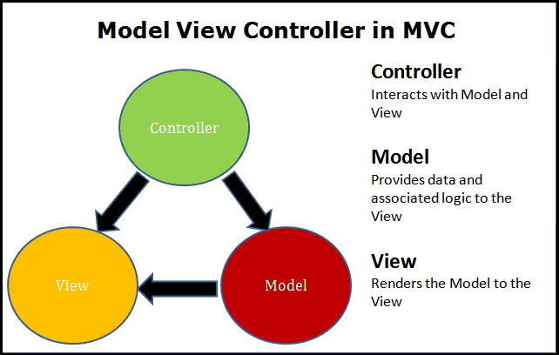

Hình 1. MVC trong ASP.NET MVC

Mẫu kiến trúc Model – View – Controller được sử dụng nhằm chi ứng dụng thành ba thành phần chính: model, view và controller. Nền tảng ASP.NET MVC giúp cho chúng ta có thể tạo được các ứng dụng web áp dụng mô hình MVC thay vì tạo ứng dụng theo mẫu ASP.NET Web Forms. Nền tảng ASP.NET MVC có đặc điểm nổi bật là nhẹ (lighweigt), dễ kiểm thử phần giao diện (so với ứng dụng Web Forms), tích hợp các tính năng có sẵn của ASP.NET. Nền tảng ASP.NET MVC được định nghĩa trong namespace System.Web.Mvc và là một phần của name space System.Web.

MVC là một mẫu thiết kế (design pattern) chuẩn mà nhiều lập trình viên đã quen thuộc. Một số loại ứng dụng web sẽ thích hợp với kiến trúc MVC. Một số khác vẫn thích hợp với ASP.NET Web Forms và cơ chế postbacks. Đôi khi có

Models: Các đối tượng Models là một phần của ứng dụng, các đối tượng này thiết lập logic của phần dữ liệu của ứng dụng. Thông thường, các đối tượng model lấy và lưu trạng thái của model trong CSDL. Ví dụ như, một đối tượng Product (sản phẩm) sẽ lấy dữ liệu từ CSDL, thao tác trên dữ liệu và sẽ cập nhật dữ liệu trở lại vào bảng Products ở SQL Server.

Trong các ứng dụng nhỏ, model thường là chỉ là một khái niệm nhằm phân biệt hơn là được cài đặt thực thụ, ví dụ, nếu ứng dụng chỉ đọc dữ liệu từ CSDL và gởi chúng đến view, ứng dụng khong cần phải có tầng model và các lớp lien quan. Trong trường hợp này, dữ liệu được lấy như là một đối tượng model (hơn là tầng model).

Views: Views là các thành phần dùng để hiển thị giao diện người dùng (UI). Thông thường, view được tạo dựa vào thông tin dữ liệu model. Ví dụ như, view dùng để cập nhật bảng Products sẽ hiển thị các hộp văn bản, drop-down list, và các check box dựa trên trạng thái hiện tại của một đối tượng Product.

Controllers: Controller là các thành phần dùng để quản lý tương tác người dùng, làm việc với model và chọn view để hiển thị giao diện người dùng. Trong một ứng dụng MVC, view chỉ được dùng để hiển thị thông tin, controller chịu trách nhiệm quản lý và đáp trả nội dung người dùng nhập và tương tác với người dùng. Ví dụ, controller sẽ quản lý các dữ liệu người dùng gởi lên (query-string values) và gởi các giá trị đó đến model, model sẽ lấy dữ liệu từ CSDL nhờ vào các giá trị này.

#### 2.3.2.2 Tổng quan về mô hình lập trình web ASP.Net MVC

**ASP.Net là gì ?**

ASP.NET là 1 framwork lập trình web được cung cấp bởi Microsoft và nó sử dụng ngôn ngữ C# làm ngôn ngữ phát triển.

**Cơ chế hoạt động và những ưu điểm trong lập trình web với ASP.Net MVC**

ASP.Net MVClà 1 framework lập trình web mới của microsoft, công nghệ này ứng dụng mô hình MVC vào trong ASP.Net

**Cơ chế hoạt động của ASP.Net MVC**

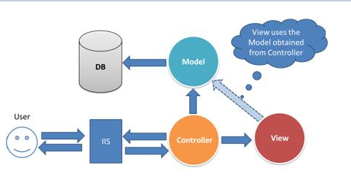

Hình 2. Cơ chế hoạt động của ASP.Net MVC

Dựa vào hình mô phỏng phía trên này thì ta cơ chế hoạt động của ASP.Net MVC

* User gửi 1 yêu cầu tới server bằng cách truyền vào 1 URL trong browser
* Yêu cầu đó được gửi tới controller đầu tiên, controller sẽ xử lý yêu cầu, nếu yêu cầu cần truy xuất dữ liệu thì controller sẽ chuyển qua tầng model
* Tại tầng model, dữ liệu được truy xuất từ database và sau đó truyền qua view thông qua controller
* Controller sẽ giúp dữ liệu được chuyển từ model qua view
* View là tầng cuối cùng giao tiếp với User, mọi dữ liệu sẽ được hiển thị cho User thông qua tầng View

**Những ưu điểm mà ASP.Net MVC mạng lại**

* Do sử dụng mô hình MVC nên trong ASP.Net MVC đã tách biệt được các tầng trong mô hình lập trình web vì vậy giúp tối ưu ứng dụng và dễ dàng trong việc viết code, giao diện.
* Giao diện trong ASP.Net MVC sử dụng công nghệ thiết kế web HTML, CSS nền việc thiết kế giao diện trở nên dễ dàng và giúp cho designer linh hoạt trong việc thiết kế.
* ASP.Net MVC không sử dụng view state vì vậy trang web không bị tăng kích thước do đó hiệu năng hoạt động không bị giảm.

### 2.3.2 Entity Framework

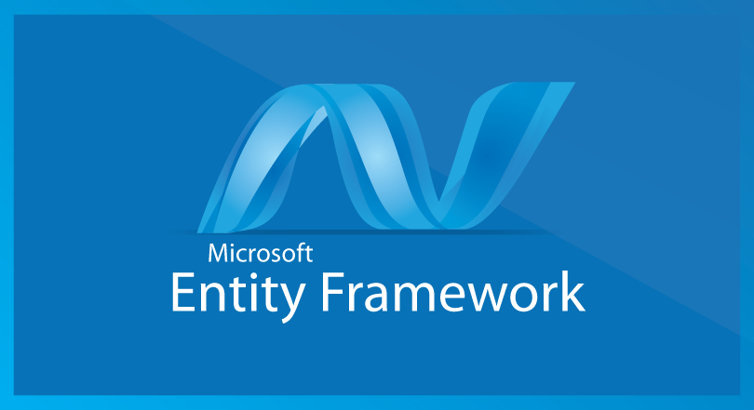

Hình 3. Entity Framework

**Entity Framework (EF)** là một khung làm việc (framework) ánh xạ đối tượng-quan hệ (Object-Relational Mapping - ORM) mã nguồn mở dành cho nền tảng .NET. Nó giúp các nhà phát triển phần mềm dễ dàng làm việc với cơ sở dữ liệu bằng cách sử dụng các đối tượng thay vì phải viết các truy vấn SQL phức tạp.

Nói một cách đơn giản, EF đóng vai trò như một thông dịch viên giữa ứng dụng và cơ sở dữ liệu. Nó tự động ánh xạ các lớp đối tượng trong ứng dụng sang các bảng và bản ghi trong cơ sở dữ liệu, giúp cho việc truy xuất, thêm, sửa, xóa dữ liệu trở nên dễ dàng và hiệu quả hơn.

* EF có nhiều ưu điểm, bao gồm:
* Tăng năng suất: Giúp tiết kiệm thời gian và công sức cho việc viết mã truy cập cơ sở dữ liệu.
* Giảm lỗi: Giảm thiểu nguy cơ mắc lỗi khi viết truy vấn SQL thủ công.
* Dễ dàng bảo trì: Dễ dàng thay đổi cấu trúc cơ sở dữ liệu mà không cần thay đổi nhiều mã ứng dụng.
* Tăng tính linh hoạt: Hỗ trợ nhiều loại cơ sở dữ liệu khác nhau, bao gồm SQL Server, MySQL, PostgreSQL, Oracle, v.v.

EF được sử dụng rộng rãi trong phát triển ứng dụng .NET, đặc biệt là các ứng dụng web và ứng dụng doanh nghiệp.

**Các thành phần chính của Entity Framework**:

* Entity Data Model (EDM): Mô hình dữ liệu trừu tượng mô tả các đối tượng trong ứng dụng và mối quan hệ giữa chúng.
* Object Relational Mapper (ORM): Lớp dịch thuật tự động ánh xạ các đối tượng trong EDM sang các bảng và bản ghi trong cơ sở dữ liệu.
* Provider: Lớp giao tiếp với cơ sở dữ liệu cụ thể, ví dụ như SQL Server Provider, MySQL Provider, v.v.

**Các phiên bản của Entity Framework:**

* Entity Framework (EF): Phiên bản gốc được xây dựng cho .NET Framework.
* Entity Framework Core (EF Core): Phiên bản mới được viết lại cho .NET Core, có hiệu suất và khả năng mở rộng tốt hơn.

### 2.3.3 SQL Server

**SQL server là gì ?**

SQL server là một dạng hệ quản trị cơ sở dữ liệu quan hệ (Relational Database Management System - Viết tắt là RDBMS). Nó được phát triển bởi gã khổng lồ trong làng công nghệ Microsoft vào năm 1989 và vẫn được sử dụng rộng rãi đến ngày nay.

Những đặc tính của SQL server:

* + Thứ nhất, server là một thiết bị phần cứng nhưng SQL server thì về bản chất nó là một sản phẩm phần mềm. Nó được các kỹ sư của Microsoft xây dựng và phát triển tử cách đây gần 30 năm rồi. Vì là sản phẩm phần mềm nên nó được cài trên các thiết bị phần cứng như server.
  + Thứ hai, nó có chức năng chính là lưu trữ và truy xuất dữ liệu theo yêu cầu của các ứng dụng phần mềm khác. Chúng ta sẽ lưu trữ dữ liệu vào đó và sử dụng các câu lệnh để tìm kiếm dữ liệu khi cần.
  + Thứ ba, nó sử dụng câu lệnh SQL (Transact-SQL) để trao đổi dữ liệu giữa máy khách (máy Client) và máy cài SQL Server.

**Structured English Query Language**

* + Viết tắt là SEQUEL (tạm dịch “Ngôn ngữ truy vấn tiếng Anh có cấu trúc”)
  + Được thiết kế để quản lý và truy xuất dữ liệu được lưu trữ trong hệ thống.
  + Sau này, tên viết tắt SEQUEL được rút gọn thành SQL để tránh việc tranh chấp nhãn hiệu.

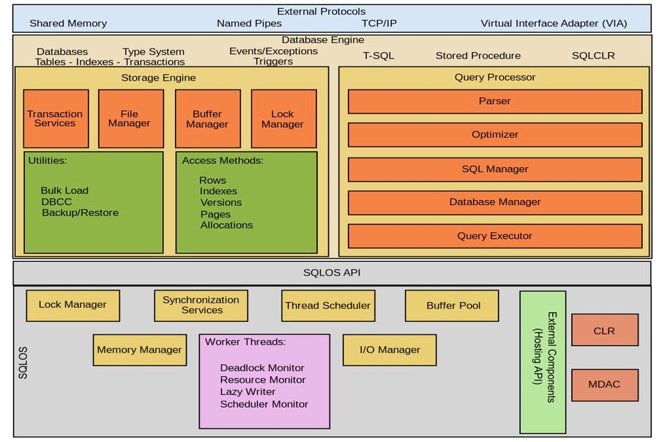

Hình 4. Cấu trúc cơ bản của SQL server

**SQLOS**

SQLOS là viết tắt của hệ điều hành SQL server. Đây là tầng cuối cùng trong kiến trúc tổng thể của SQL server. Tại đây sẽ chịu trách nhiệm xử lý các nhiệm vụ như quản lý bộ nhớ, lên lịch nhiệm vụ, khoá dữ liệu nhằm tránh các xung đột ngoài ý muốn có thể xảy ra mỗi khi thực hiện các thao tác cập nhật.

**Database engine**

Đây là một công cụ có chức năng quản lý việc lưu trữ, xử lý và bảo mật dữ liệu. Trong đây sẽ bao gồm rất nhiều các công cụ khác nhau như một công cụ lưu trữ quản lý các tệp, bảng, trang, chỉ mục, bộ đệm dữ liệu và giao dịch cơ sở dữ liệu.

**External protocol**

Đây là các giao thức được sử dụng để giao tiếp với Database engine. Nó bao gồm TCP/IP hay VIA (Virtual Interface Adapter),...

# CHƯƠNG 3: Phân tích và thiết kế hệ thống

## 3.1 Thiết kế use case

### 3.1.1 Use case tổng quát

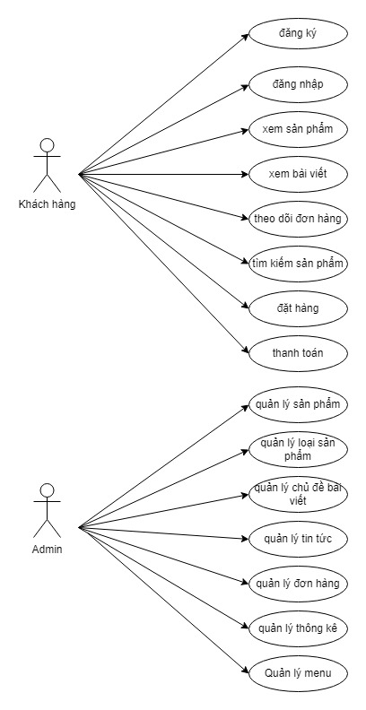

Hình 5. Use case tổng quát

### 3.1.2 Use case khách hàng

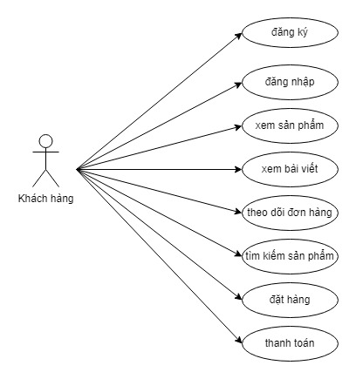

Hình 6. Use case khách hàng

* Đăng ký: Use case này cho phép khách hàng đăng ký tài khoản của hệ thống khi chưa có tài khoản.
* Đăng nhập: Use case này cho phép khách hàng đăng nhập vào hệ thống khi đã có tài khoản.
* Xem sản phẩm: Use case này cho phép khách hàng xem sản phẩm của cửa hàng.
* Xem bài viết: Use case này cho phép khách hàng xem bài viết của cửa hàng.
* Theo dõi đơn hàng:
* Tìm kiếm sản phẩm: Use case này cho phép khách hàng tìm kiếm sản phẩm theo tên sản phẩm.
* Đặt hàng: Use case này cho phép khách hàng đặt hàng của cửa hàng.
* Thanh toán: Use case này cho phép khách hàng thanh toán sản phẩm đã chọn mua

### 3.1.3 Use case Quản trị

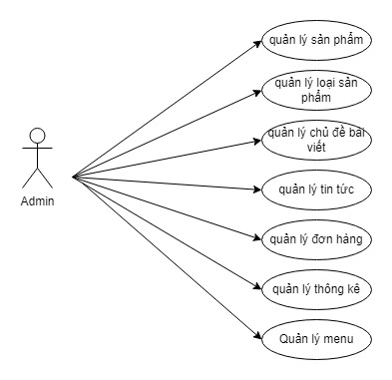

Hình 7. Use case quản trị

* Quản lý danh mục sản phẩm: Use case này cho phép người quản trị xem, thêm, sửa, xóa danh mục sản phẩm
* Quản lý sản phẩm: Use case này cho phép người quản trị xem, thêm, sửa, xóa sản phẩm
* Quản lý đơn hàng: Use case này cho phép người quản trị xem, thêm, sửa, xóa đơn hàng của cửa hàng.
* Quản lý tin tức: Use case này cho phép người quản trị xem, thêm, sửa, xóa tin tức của cửa hàng.
* Quản lý tài khoản: Use case này cho phép người quản trị xem, thêm, sửa, xóa tài khoản người dùng của cửa hàng.
* Thống kê: Use case này cho phép người quản trị xem doanh thu trong 7 ngày.

## 3.2 Mô tả use case

### 3.2.1 Mô tả use case đăng ký

* **Mô tả vắn tắt:**

Use case này cho phép người dùng đăng ký tài khoản để có thể thực hiện các chức năng của hệ thống.

* **Luồng sự kiện**
* Luồng cơ bản.

1. Use case này bắt đầu khi người dùng click vào nút “Đăng ký” trên thanh menu. Hệ thống sẽ hiển thị màn hình đăng ký và yêu cầu người dùng nhập các thông tin cần thiết để đăng ký tài khoản.
2. Hệ thống kiểm tra các thông tin mà người dùng nhập vào để có thể tạo tài khoản mới cho người dùng.

* Luồngrẽnhánh**.**

1. Tại bất cứ thời điểm nào trong quá trình thực hiện use case nếu không kết nối được với cơ sở dữ liệu thì hệ thống sẽ hiển thị thông báo lỗi và use case kết thúc.
2. Tại bước 2 trong luồng cơ bản khi người dùng nhập thông tin không hợp lệ hoặc tài khoản đã tồn tại. Hệ thống sẽ hiển thị thông báo lỗi và yêu cầu nhập lại. Người dùng có thể nhập lại để tiếp tục thao tác hoặc kết thúc thao tác.

* **Các yêu cầu đặc biệt.**

Không có

* **Tiền điều kiện.**

Không có

* **Hậu điều kiện**

Không có

* **Điểm mở rộng**

Không có

### 3.2.2 Mô tả use case đăng nhập

* **Mô tả vắn tắt:**

Use case này cho phép người dùng đăng nhập vào hệ thống để sử dụng các chức năng của hệ thống.

* **Luồng sự kiện**
* Luồng cơ bản

1. Use case này bắt đầu khi người dùng click vào nút “Đăng nhập” trên thanh menu. Hệ thống sẽ hiển thị màn hình đăng nhập và yêu cầu người dùng nhập các thông tin cần thiết để đăng nhập vào hệ thống.
2. Hệ thống kiểm tra thông tin của tài khoản đăng nhập và chuyển hướng đến trang chủ.

* Luồng rẽ nhánh.

1. Tại bất cứ thời điểm nào trong quá trình thực hiện use case nếu không kết nối được với cơ sở dữ liệu thì hệ thống sẽ hiển thị thông báo lỗi và use case kết thúc.
2. Tại bước 2 trong luồng cơ bản khi người dùng nhập thông tin không hợp lệ. Hệ thống sẽ hiển thị thông báo lỗi và yêu cầu nhập lại. Người dùng có thể nhập lại để tiếp tục thao tác hoặc kết thúc thao tác.

* **Các yêu cầu đặc biệt.**

Người dùng phải có tài khoản để đăng nhập

* **Tiền điều kiện.**

Không có

* **Hậu điều kiện**

Nếu đăng nhập thành công, người dùng sẽ có thể thực hiện các chức năng của hệ thống

* **Điểm mở rộng**

Không có

### 3.2.3 Mô tả use case xem thông tin sản phẩm

* **Mô tả vắn tắt:**

Use case này cho phép người dùng xem các sản phẩm của cửa hàng

* **Luồng sự kiện**
* Luồng cơ bản.

1. Use case này bắt đầu khi người dùng click vào nút “Sản phẩm” trên thanh menu. Người dùng cũng có thể xem các sản phẩm theo danh mục sản phẩm và sắp xếp các sản phẩm theo nhiều tiêu chí. Hệ thống sẽ hiển thị danh sách các sản phẩm lên màn hình.
2. Khi người dùng click chọn một sản phẩm nào đó. Hệ thống sẽ lấy thông tin chi tiết của sản phẩm đó và hiển thị lên màn hình.

* Luồng rẽ nhánh.

1. Tại bất cứ thời điểm nào trong quá trình thực hiện use case nếu không kết nối được với cơ sở dữ liệu thì hệ thống sẽ hiển thị thông báo lỗi và use case kết thúc.

* **Các yêu cầu đặc biệt.**

Không có

* **Tiền điều kiện.**

Không có

* **Hậu điều kiện**

Không có

* **Điểm mở rộng**

Không có

### 3.2.4 Mô tả use case xem tin tức

* **Mô tả vắn tắt:**

Use case này cho phép người dùng xem các tin tức của cửa hàng.

* **Luồng sự kiện**
* Luồng cơ bản

1. Use case này bắt đầu khi người dùng click vào nút “Tin Tức” trên thanh menu. Hệ thống sẽ hiển thị danh sách các tin tức lên màn hình.
2. Khi người dùng click chọn một tin tức nào đó. Hệ thống sẽ lấy thông tin của tin tức đó và hiển thị lên màn hình.

* Luồng rẽ nhánh.

1. Tại bất cứ thời điểm nào trong quá trình thực hiện use case nếu không kết nối được với cơ sở dữ liệu thì hệ thống sẽ hiển thị thông báo lỗi và use case kết thúc.

* **Các yêu cầu đặc biệt.**

Không có

* **Tiền điều kiện.**

Không có

* **Hậu điều kiện**

Không có

* **Điểm mở rộng**

Không có

### 3.2.5 Mô tả use case tìm kiếm

* **Mô tả vắn tắt:**

Use case này cho phép người dùng tìm kiếm sản phẩm có trên website theo tên sản phẩm hoặc theo khoảng giá.

* **Luồng sự kiện**
* Luồng cơ bản.

1. Use case này bắt đầu khi người dùng nhập từ khóa hoặc mức giá cần tìm kiếm. Hệ thống sẽ hiển thị danh sách sản phẩm tìm kiếm được theo tên hoặc khoảng giá đó. Use case kết thúc.

* Luồng rẽ nhánh.

1. Tại bất cứ thời điểm nào trong quá trình thực hiện use case nếu không kết nối được với cơ sở dữ liệu thì hệ thống sẽ hiển thị thông báo lỗi và use case kết thúc.
2. Tại bước 1 trong luồng cơ bản nếu hệ thống không lấy được sản phẩm nào thì sẽ hiển thị thông báo “Không có sản phẩm phù hợp” và use case kết thúc.

* **Các yêu cầu đặc biệt.**

Không có

* **Tiền điều kiện.**

Không có

* **Hậu điều kiện**

Không có

* **Điểm mở rộng**

Không có

### 3.2.6 Mô tả use case đặt hàng

* **Mô tả vắn tắt:**

Use case này cho phép khách hàng đặt hàng trên website.

* **Luồng sự kiện**
* Luồng cơ bản.

1. Use case này bắt đầu khi khách hàng nhập click vào nút “Đặt hàng”. Hệ thống sẽ lấy thông tin của khách hàng để thêm vào thông tin đơn hàng và sẽ lưu thông tin đơn hàng vào cơ sở dữ liệu. Khách hàng cũng có thể đặt hàng. Use case kết thúc.

* Luồng rẽ nhánh.

1. Tại bất cứ thời điểm nào trong quá trình thực hiện use case nếu không kết nối được với cơ sở dữ liệu thì hệ thống sẽ hiển thị thông báo lỗi và use case kết thúc.
2. Tại bước 1 trong luồng cơ bản nếu hệ thống không lấy được sản phẩm nào trong giỏ hàng thì sẽ hiển thị thông báo “Giỏ hàng trống” và use case kết thúc.

* **Các yêu cầu đặc biệt.**

Không có

* **Tiền điều kiện.**

Không có

* **Hậu điều kiện**

Không có

* **Điểm mở rộng**

Không có

### 3.2.7 Mô tả use case thanh toán

* **Mô tả vắn tắt:**

Use case này cho phép khách hàng thanh toán các mặt hàng có trong giỏ hàng.

* **Luồng sự kiện**
* Luồng cơ bản.

1. Use case này bắt đầu khi khách hàng nhập click vào nút “Thanh toán”. Hệ thống sẽ hiển thị ra lựa chọn hình thức thanh toán. Khách hàng có thể chọn hình thức thanh toán. Use case kết thúc.

* Luồng rẽ nhánh.

1. Tại bất cứ thời điểm nào trong quá trình thực hiện use case nếu không kết nối được với cơ sở dữ liệu thì hệ thống sẽ hiển thị thông báo lỗi và use case kết thúc.
2. Tại bước 1 trong luồng cơ bản nếu hệ thống không lấy được sản phẩm nào trong giỏ hàng thì sẽ hiển thị “Giỏ hàng trống” và Use case kết thúc.

* **Các yêu cầu đặc biệt.**

Không có

* **Tiền điều kiện.**

Không có

* **Hậu điều kiện**

Không có

* **Điểm mở rộng:**

Không có

### 3.2.8 Mô tả use case quản lý danh mục sản phẩm

* **Mô tả vắn tắt**

Use case này cho phép người quản trị xem, thêm, sửa, xóa danh mục sản phẩm trên website.

* **Luồng sự kiện**
* Luồng cơ bản**.**

1. Use case này bắt đầu khi người quản trị click vào nút “Quản lý danh mục” trên menu quản trị. Hệ thống sẽ hiển thị danh sách danh mục sản phẩm lên màn hình.
2. Thêm danh mục mới

* Người quản trị click vào nút “Thêm” trên màn hình danh mục. Hệ thống sẽ hiển thị màn hình yêu cầu nhập các thông tin cho danh mục mới.
* Khi người quản trị đã nhập thông tin cho danh mục sản phẩm mới và click vào nút “Thêm”. Hệ thống thêm một danh mục mới vào cơ sở dữ liệu và hiển thị danh sách danh mục sản phẩm lên màn hình.

1. Sửa danh mục

* Người quản trị click vào nút “Sửa” trên một dòng danh mục trong danh sách. Hệ thống sẽ lấy thông tin của danh mục đó và hiển thị lên màn hình.
* Người quản trị tiến hành chỉnh sửa thông tin của danh mục đó và click vào nút “Sửa”. Hệ thống sẽ cập nhật thông tin mới của danh mục đó và hiển thị danh sách danh mục sản phẩm lên màn hình.

1. Xóa danh mục

* Người quản trị click vào nút “Xóa” trên một dòng danh mục trong danh sách. Hệ thống sẽ hiển thị một thông báo xác nhận. Khi click vào nút “Có”. Hệ thống sẽ xóa danh mục sản phẩm đó ra khỏi cơ sở dữ liệu và hiển thị lại danh sách danh mục sản phẩm sau khi xóa. Use case kết thúc.
* Luồng rẽ nhánh.

1. Tại bất cứ thời điểm nào trong quá trình thực hiện use case nếu không kết nối được với cơ sở dữ liệu thì hệ thống sẽ hiển thị thông báo lỗi và use case kết thúc.
2. Tại bước 2 và 3 trong luồng cơ bản nếu người quản trị nhập thông tin danh mục không hợp lệ, hệ thống sẽ thông báo lỗi. Người quản trị có thể nhập lại thông tin hoặc hủy bỏ để kết thúc.

* **Các yêu cầu đặc biệt.**

Use case này chỉ cho phép người dùng có vai trò là admin

* **Tiền điều kiện.**

Phải được đăng nhập với tài khoản có quyền admin

* **Hậu điều kiện**

Không có

* **Điểm mở rộng**

Không có

### 3.2.9 Mô tả use case quản lý sản phẩm

* **Mô tả vắn tắt**

Use case này cho phép người quản trị xem, thêm, sửa, xóa thông tin các sản phẩm trên website.

* **Luồng sự kiện**
* Luồng cơ bản.

1. Use case này bắt đầu khi người quản trị click vào nút “Quản lý sản phẩm” trên menu quản trị. Hệ thống sẽ lấy thông tin danh sách sản phẩm và hiển thị lên màn hình.
2. Thêm sản phẩm mới

* Người quản trị click vào nút “Thêm” trên màn hình quản lý sản phẩm. Hệ thống sẽ hiển thị màn hình yêu cầu nhập các thông tin cho sản phẩm mới.
* Khi người quản trị đã nhập thông tin cho sản phẩm mới và click vào nút “Thêm”. Hệ thống thêm một sản phẩm mới vào cơ sở dữ liệu và hiển thị danh sách sản phẩm sau khi thêm lên màn hình.

1. Sửa sản phẩm

* Người quản trị click vào nút “Sửa” trên một dòng sản phẩm trong danh sách. Hệ thống sẽ lấy thông tin và hiển thị lên màn hình.
* Người quản trị tiến hành chỉnh sửa thông tin của sản phẩm đó và click vào nút “Sửa”. Hệ thống sẽ cập nhật thông tin mới của sản phẩm đó và hiển thị danh sách sản phẩm lên màn hình.

1. Xóa sản phẩm

* Người quản trị click vào nút “Xóa” trên một dòng sản phẩm trong danh sách. Hệ thống sẽ hiển thị một thông báo xác nhận. Khi click vào nút “Có”. Hệ thống sẽ xóa sản phẩm đó ra khỏi cơ sở dữ liệu và hiển thị lại danh sách danh sản phẩm sau khi xóa. Use case kết thúc.
* Luồng rẽ nhánh.

1. Tại bất cứ thời điểm nào trong quá trình thực hiện use case nếu không kết nối được với cơ sở dữ liệu thì hệ thống sẽ hiển thị thông báo lỗi và use case kết thúc.
2. Tại bước 2 và 3 trong luồng cơ bản nếu người quản trị nhập thông tin sản phẩm không hợp lệ, hệ thống sẽ thông báo lỗi. Người quản lý có thể nhập lại thông tin hoặc hủy bỏ để kết thúc.

* **Các yêu cầu đặc biệt.**

Use case này chỉ cho phép người dùng có vai trò là admin

* **Tiền điều kiện.**

Phải được đăng nhập với tài khoản có quyền admin

* **Hậu điều kiện**

Không có

* **Điểm mở rộng**

Không có

### 3.2.10 Mô tả use case quản lý tin tức

* **Mô tả vắn tắt**

Use case này cho phép người quản trị xem, thêm, sửa, xóa thông tin các tin tức trên website.

* **Luồng sự kiện**
* Luồng cơ bản.

1. Use case này bắt đầu khi người quản trị click vào nút “Quản lý tin tức” trên menu quản lý. Hệ thống sẽ lấy danh sách tin tức và hiển thị lên màn hình.
2. Thêm tin tức mới

* Người quản trị click vào nút “Thêm” trên màn hình quản lý tin tức. Hệ thống sẽ hiển thị màn hình yêu cầu nhập các thông tin cho tin tức mới.
* Khi người quản trị đã nhập thông tin cho tin tức mới và click vào nút “Thêm”. Hệ thống thêm một tin tức mới vào cơ sở dữ liệu và hiển thị danh sách tin tức sau khi thêm lên màn hình.

1. Sửa tin tức

* Người quản trị click vào nút “Sửa” trên một dòng tin tức trong danh sách. Hệ thống sẽ lấy thông tin của tin tức đó và hiển thị lên màn hình.
* Người quản trị tiến hành chỉnh sửa thông tin của tin tức đó và click vào nút “Sửa”. Hệ thống sẽ cập nhật thông tin mới của tin tức đó và hiển thị danh sách tin tức lên màn hình.

1. Xóa tin tức

* Người quản trị click vào nút “Xóa” trên một dòng tin tức trong danh sách. Hệ thống sẽ hiển thị một thông báo xác nhận. Khi click vào nút “Có”. Hệ thống sẽ xóa tin tức đó ra khỏi cơ sở dữ liệu và hiển thị lại danh sách tin tức sau khi xóa. Use case kết thúc.
* Luồng rẽ nhánh.

1. Tại bất cứ thời điểm nào trong quá trình thực hiện use case nếu không kết nối được với cơ sở dữ liệu thì hệ thống sẽ hiển thị thông báo lỗi và use case kết thúc.
2. Tại bước 2 và 3 trong luồng cơ bản nếu người quản trị nhập thông tin tin tức không hợp lệ, hệ thống sẽ thông báo lỗi. Người quản trị có thể nhập lại thông tin hoặc hủy bỏ để kết thúc.

* **Các yêu cầu đặc biệt.**

Use case này chỉ cho phép người dùng có vai trò là admin

* **Tiền điều kiện.**

Phải được đăng nhập với tài khoản có quyền admin

* **Hậu điều kiện**

Không có

* **Điểm mở rộng**

Không có

### 3.2.11 Mô tả use case quản lý tài khoản

* **Mô tả vắn tắt**

Use case này cho phép người quản trị xem, thêm, sửa, xóa các tài khoản trên hệ thống.

* **Luồng sự kiện**
* Luồng cơ bản.

1. Use case này bắt đầu khi người quản trị click vào nút “Quản lý tài khoản” trên menu. Hệ thống sẽ hiển thị danh sách danh tài khoản lên màn hình.
2. Thêm tài khoản mới

* Người quản trị click vào nút “Thêm” trên màn hình quản lý tài khoản. Hệ thống sẽ hiển thị màn hình yêu cầu nhập các thông tin cho tài khoản mới.
* Khi người quản trị đã nhập thông tin cho tài khoản mới và click vào nút “Thêm”. Hệ thống thêm một tài khoản mới vào cơ sở dữ liệu và hiển thị danh sách tài khoản lên màn hình.

1. Sửa tài khoản

* Người quản trị click vào nút “Sửa” trên một dòng tài khoản trong danh sách. Hệ thống sẽ lấy thông tin và hiển thị lên màn hình.
* Người quản trị tiến hành chỉnh sửa thông tin của tài khoản đó và click vào nút “Sửa”. Hệ thống sẽ cập nhật thông tin mới của tài khoản đó và hiển thị danh sách sau khi sửa lên màn hình.

1. Xóa tài khoản

* Người quản trị click vào nút “Xóa” trên một dòng tài khoản trong danh sách. Hệ thống sẽ hiển thị một thông báo xác nhận. Khi click vào nút “Có”. Hệ thống sẽ xóa tài khoản sản phẩm đó ra khỏi cơ sở dữ liệu và hiển thị lại danh sách tài khoản sau khi xóa. Use case kết thúc.
* Luồng rẽ nhánh.

1. Tại bất cứ thời điểm nào trong quá trình thực hiện use case nếu không kết nối được với cơ sở dữ liệu thì hệ thống sẽ hiển thị thông báo lỗi và use case kết thúc.
2. Tại bước 2 và 3 trong luồng cơ bản nếu người quản trị nhập thông tin tài khoản không hợp lệ, hệ thống sẽ thông báo lỗi. Người quản trị có thể nhập lại thông tin hoặc hủy bỏ để kết thúc.

* **Các yêu cầu đặc biệt.**

Use case này chỉ cho phép người dùng có vai trò là admin

* **Tiền điều kiện.**

Phải được đăng nhập với tài khoản có quyền admin

* **Hậu điều kiện**

Không có

* **Điểm mở rộng**

Không có

### 3.2.12 Mô tả use case quản lý đơn hàng

* **Mô tả vắn tắt**

Use case này cho phép người quản trị xem, cập nhật trạng thái của một đơn hàng nào đó.

* **Luồng sự kiện**
* Luồng cơ bản.

1. Use case này bắt đầu khi người quản trị click vào nút “Quản lý đơn hàng” trên menu. Hệ thống sẽ lấy danh sách đơn hàng và hiển thị lên màn hình.
2. Xem thông tin đơn hàng

* Người quản trị click vào nút “Xem” trên một dòng trong danh sách đơn hàng. Hệ thống lấy thông tin chi tiết của đơn hàng đó và hiển thị lên màn hình.

1. Cập nhật trạng thái đơn hàng

* Người quản trị có thể click vào nút “Chấp nhận” để chấp nhận một đơn hàng nào đó hoặc “Hủy” để hủy một đơn hàng nào đó. Sau đó, hệ thống sẽ cập nhật trạng thái của đơn hàng vào cơ sở dữ liệu. Use case kết thúc.
* Luồng rẽ nhánh.

1. Tại bất cứ thời điểm nào trong quá trình thực hiện use case nếu không kết nối được với cơ sở dữ liệu thì hệ thống sẽ hiển thị thông báo lỗi và use case kết thúc.
2. Tại bước 1 trong luồng cơ bản nếu hệ thống không lấy được đơn hàng nào thì sẽ thông báo và use case kết thúc.

* **Các yêu cầu đặc biệt.**

Use case này chỉ cho phép người dùng có vai trò là admin

* **Tiền điều kiện.**

Phải được đăng nhập với tài khoản có quyền admin

* **Hậu điều kiện**

Không có

* **Điểm mở rộng**

Không có

### 3.2.13 Mô tả use case thông kê

* **Mô tả vắn tắt**

Use case này cho phép người quản trị xem, cập nhật trạng thái của một đơn hàng nào đó.

* **Luồng sự kiện**
* Luồng cơ bản.

1. Use case này bắt đầu khi người quản trị click vào nút “Thống kê” trên menu. Hệ thống sẽ hiển thị biểu đồ doanh thu của cửa hàng.

* Luồng rẽ nhánh.

1. Tại bất cứ thời điểm nào trong quá trình thực hiện use case nếu không kết nối được với cơ sở dữ liệu thì hệ thống sẽ hiển thị thông báo lỗi và use case kết thúc.
2. Tại bước 2 trong luồng cơ bản trong khoảng thời gian đó không có doanh thu hệ thống sẽ hiển thị thông báo không có doanh thu trong khoảng thời gian này và use case kết thúc.

* **Các yêu cầu đặc biệt.**

Use case này chỉ cho phép người dùng có vai trò là admin

* **Tiền điều kiện.**

Phải được đăng nhập với tài khoản có quyền admin

* **Hậu điều kiện**

Không có

* **Điểm mở rộng**

Không có

## 3.3 Phân tích use case

### 3.3.1 Phân tích use case đăng nhập

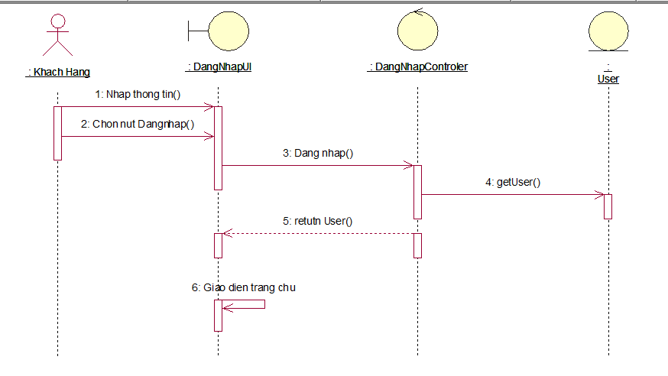

Hình 8. Biểu đồ trình tự chức năng đăng nhập

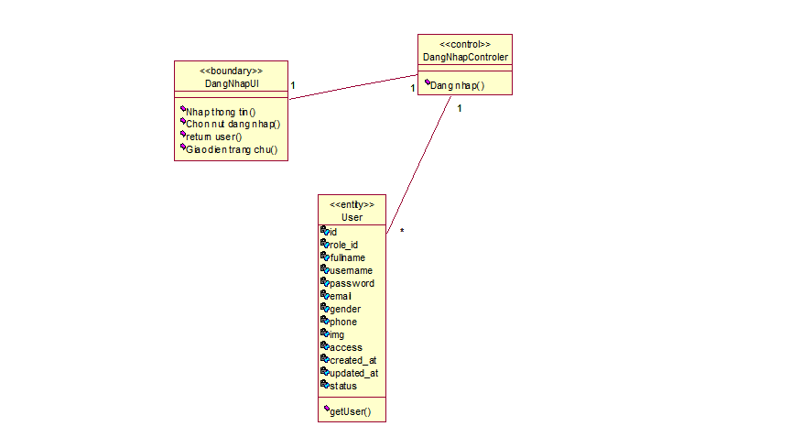

Hình 9. Biểu đồ lớp đăng nhập

### 3.3.2 Phân tích use case đăng ký

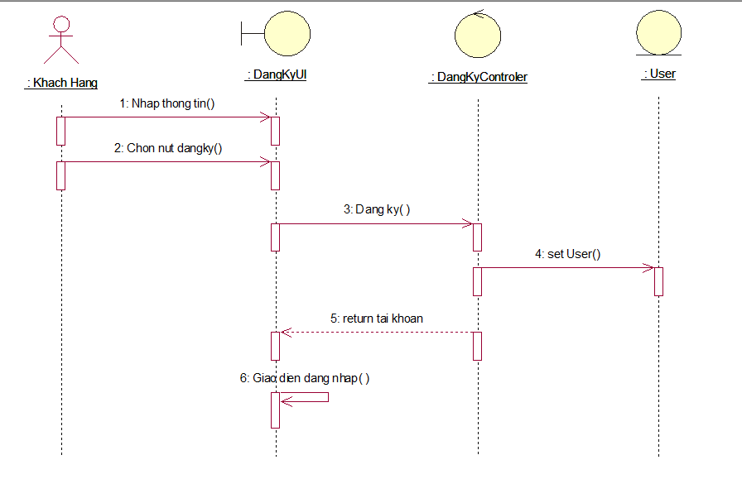

Hình 10. Biểu đồ trình tự chức năng Đăng ký

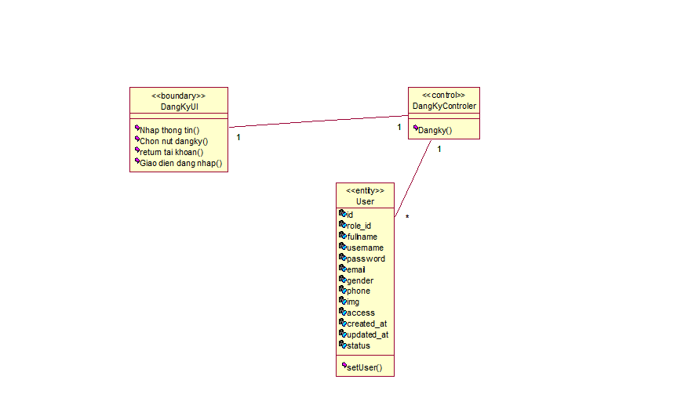

Hình 11. Biểu đồ lớp đăng ký

### 3.3.3 Phân tích use case xem sản phẩm

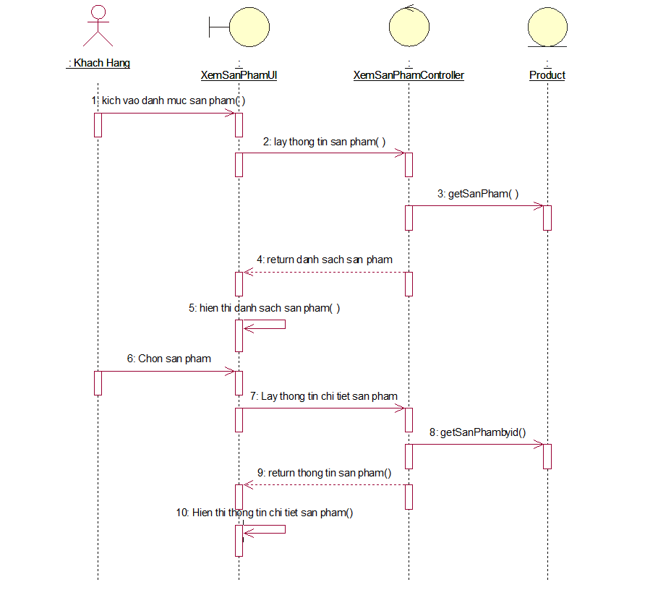

Hình 12. Biểu đồ trình tự chức năng Xem sản phẩm

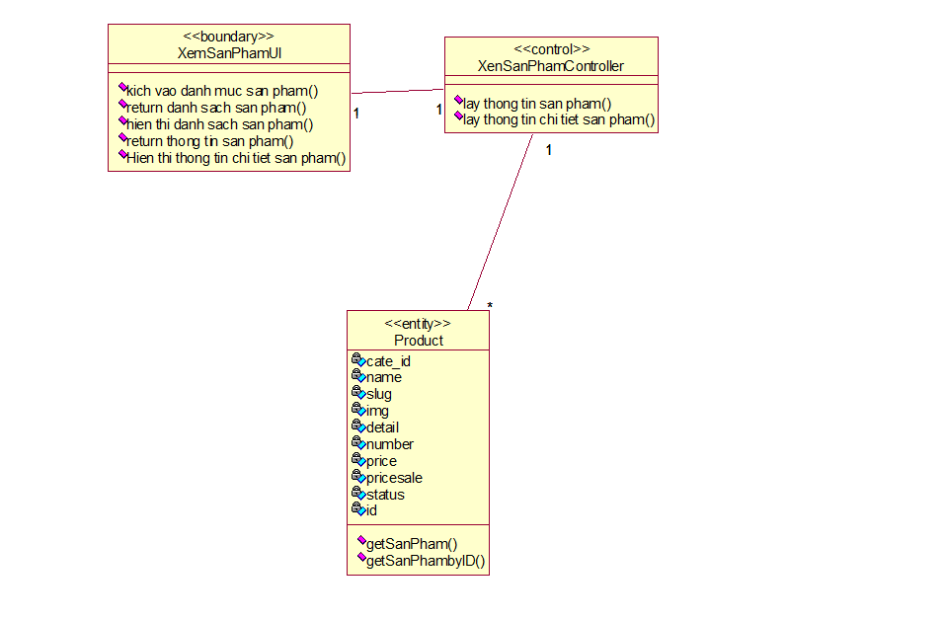

Hình 13. Biểu đồ lớp xem sản phẩm

### 3.3.4 Phân tích use case xem tin tức

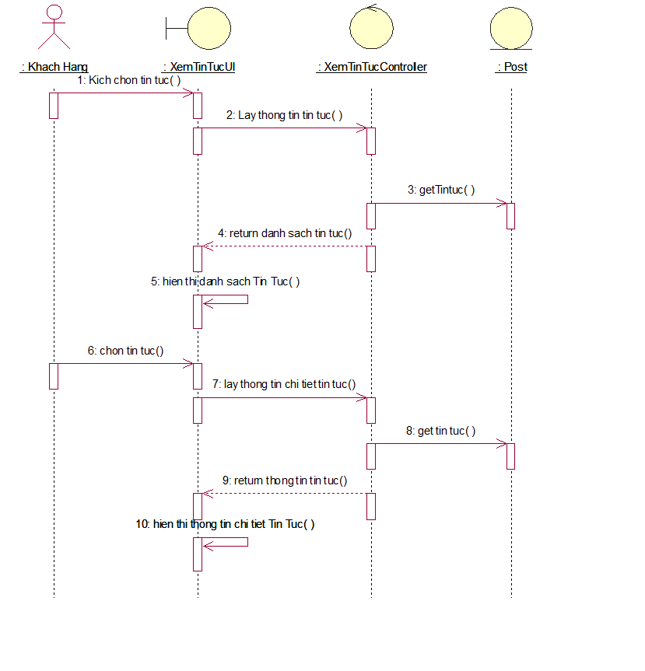

Hình 14. Biểu đồ trình tự chức năng Xem tin tức

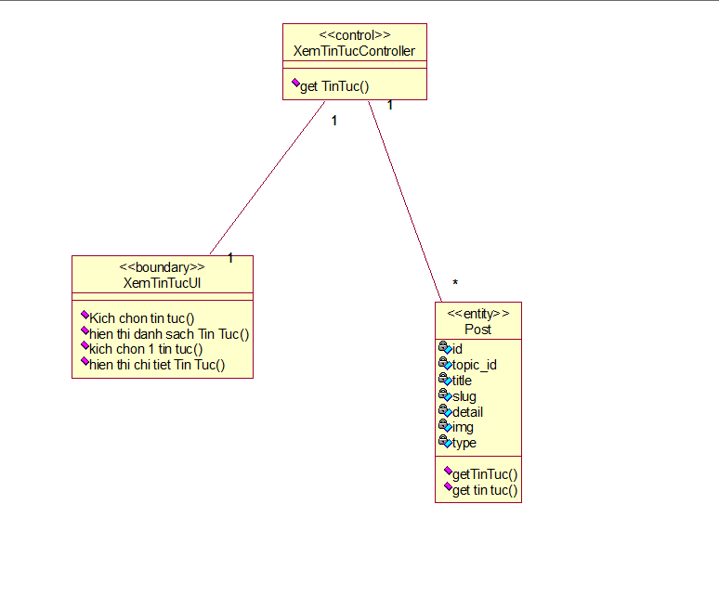

Hình 15. Biểu đồ lớp xem tin tức

### 3.3.5 Phân tích use case tìm kiếm sản phẩm

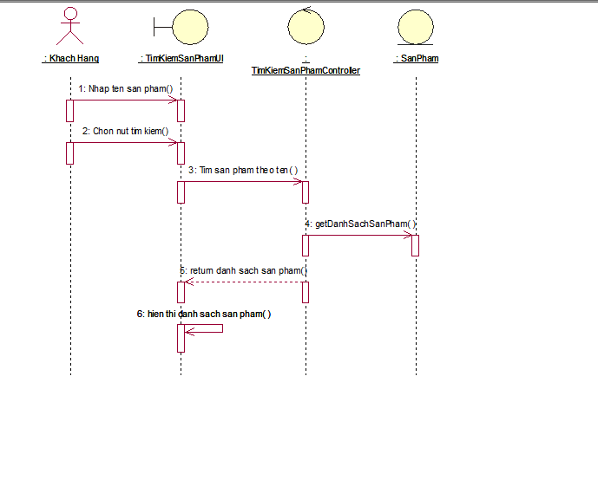

Hình 16. Biểu đồ trình tự chức năng Tìm kiếm sản phẩm

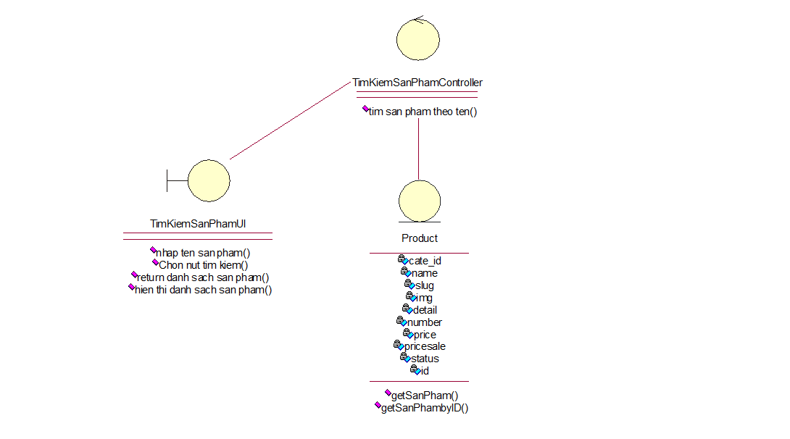

Hình 17. Biểu đồ lớp tìm kiếm sản phẩm

### 3.3.6 Phân tích use case đặt hàng

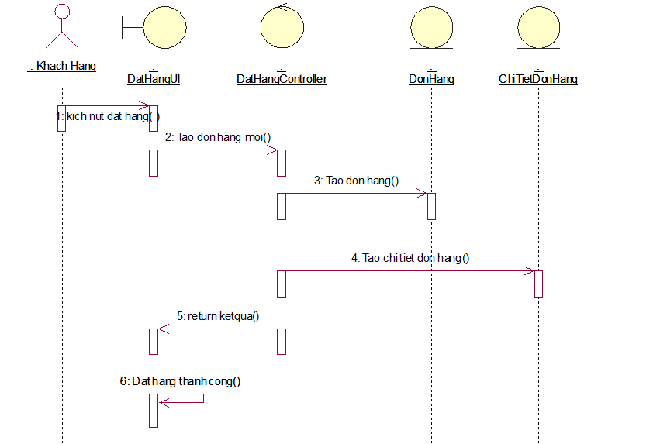

Hình 18. Biểu đồ trình tự chức năng Đặt hàng

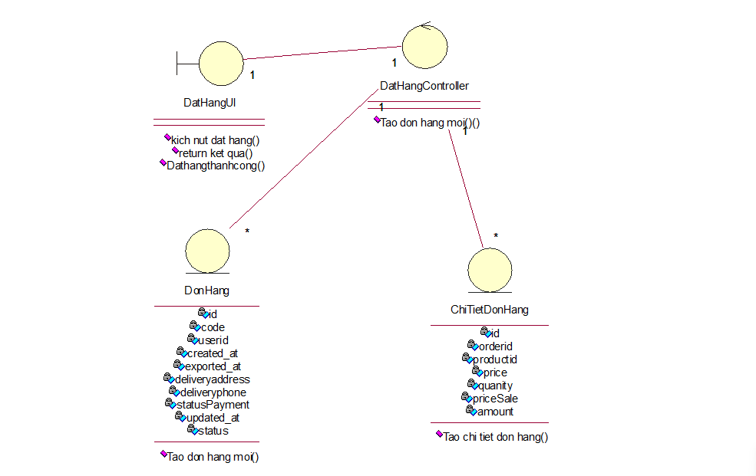

Hình 19. Biểu đồ lớp đặt hàng

### 3.3.7 Phân tích use case lịch sử đơn hàng

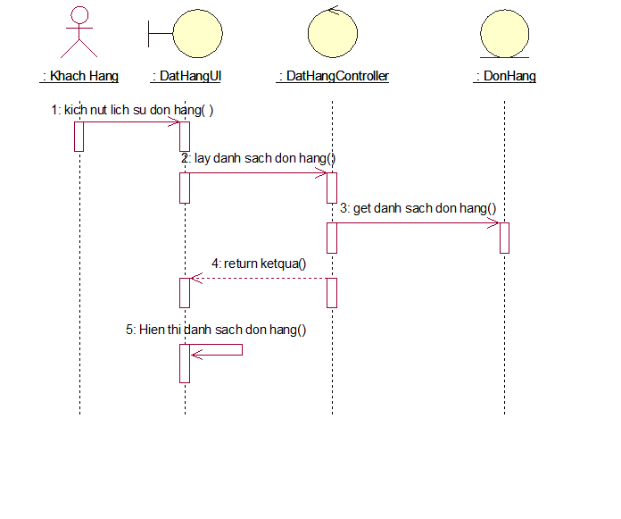

Hình 20. Biểu đồ trình tự chức năng Lịch sử đơn hàng

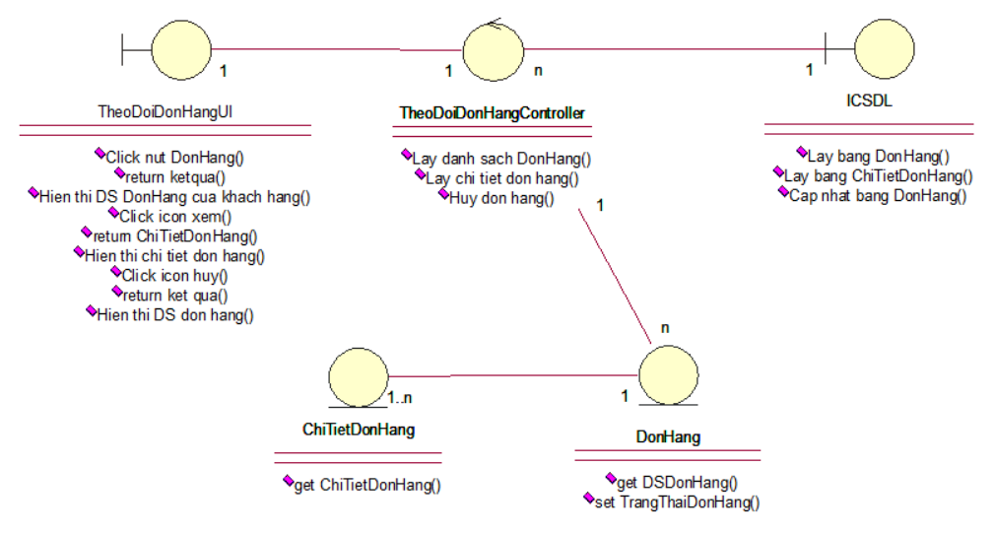

Hình 21. Biểu đồ lớp theo dõi đơn hàng

### 3.3.8 Phân tích use case quản lý danh mục sản phẩm

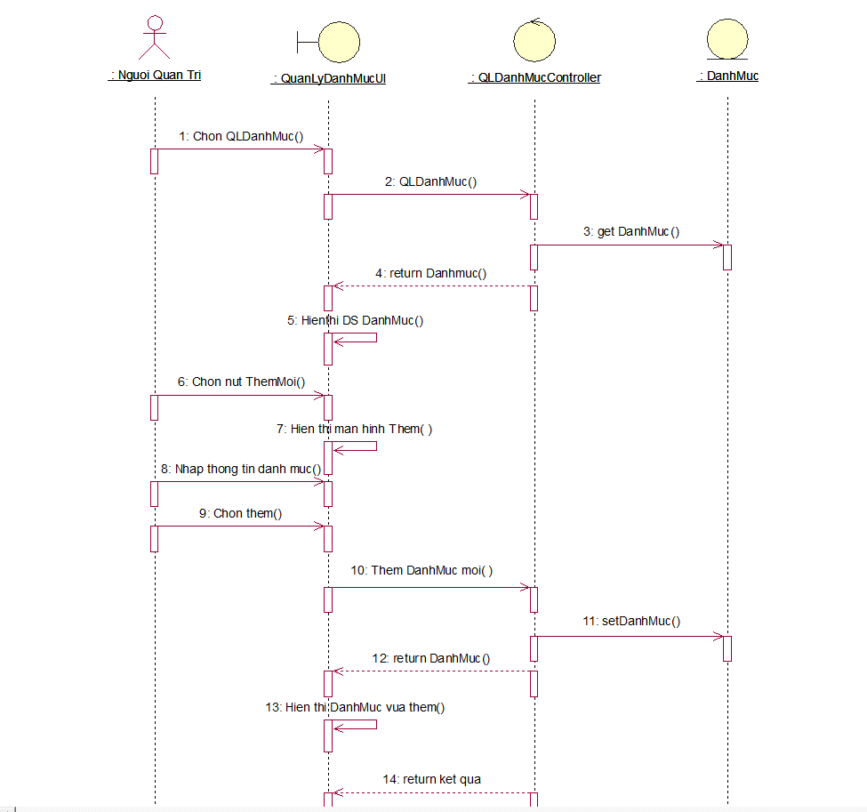

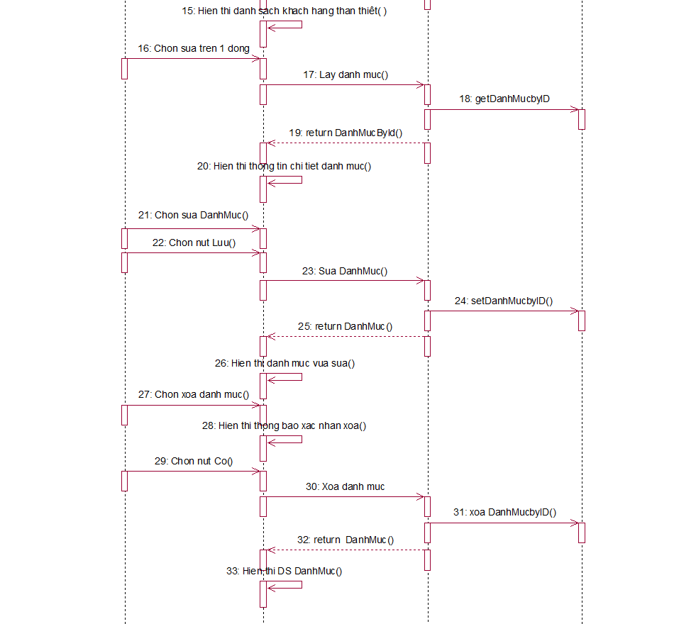

Hình 22. Biểu đồ trình tự chức năng Quản lý danh mục sản phẩm

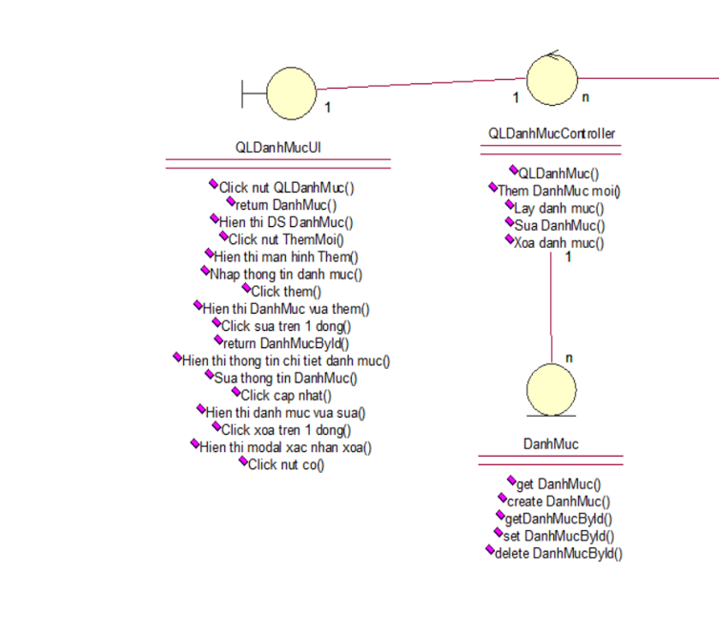

Hình 23. Biểu đồ lớp quản lí danh mục sản phẩm

### 3.3.9 Phân tích use case quản lý đơn hàng

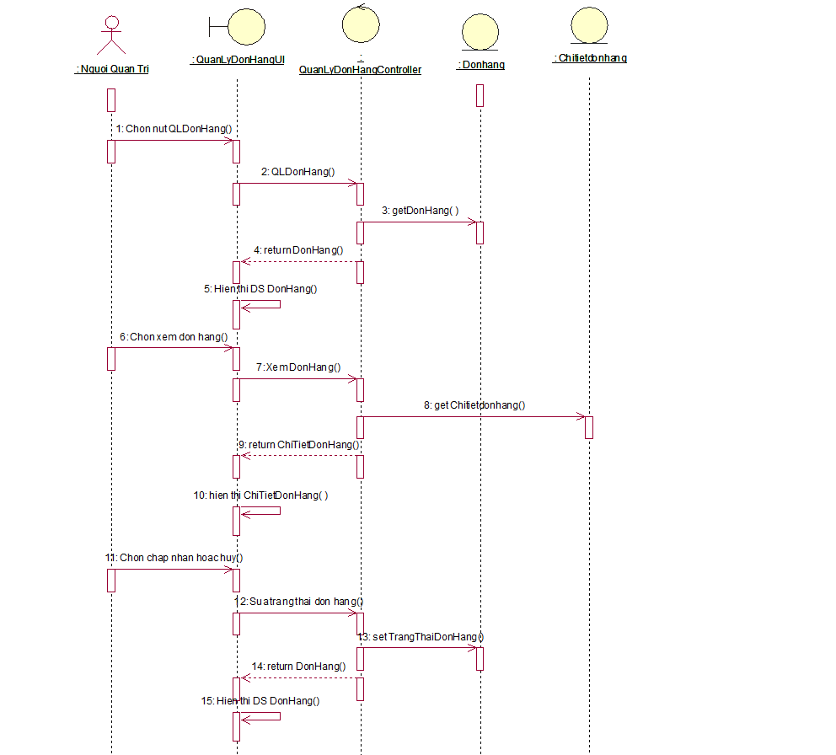

Hình 24. Biểu đồ trình tự chức năng Quản lý đơn hàng

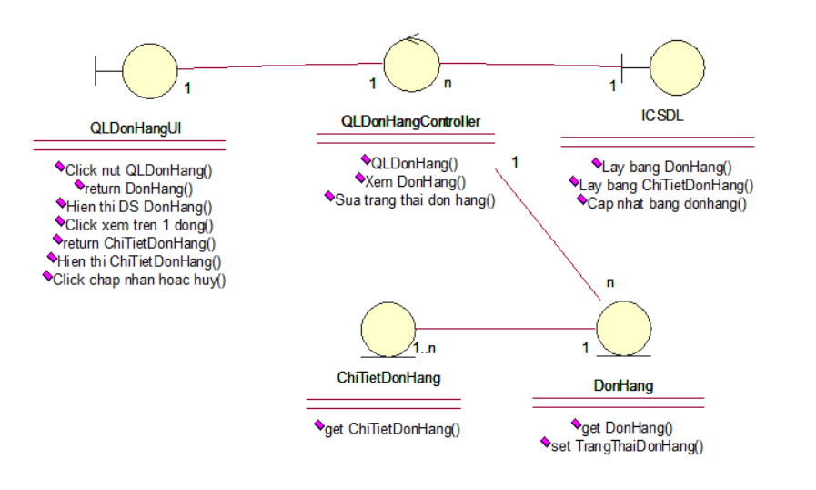

Hình 25 Biểu đồ lớp quản lí đơn hàng

### 3.3.10 Phân tích use case quản lý sản phẩm

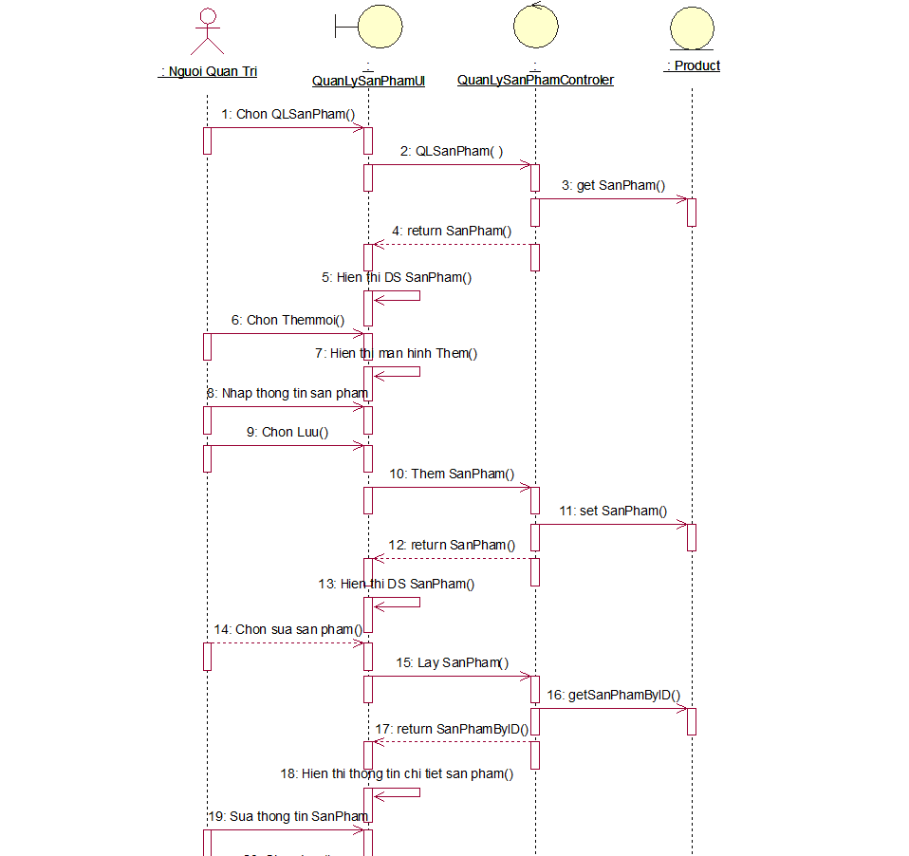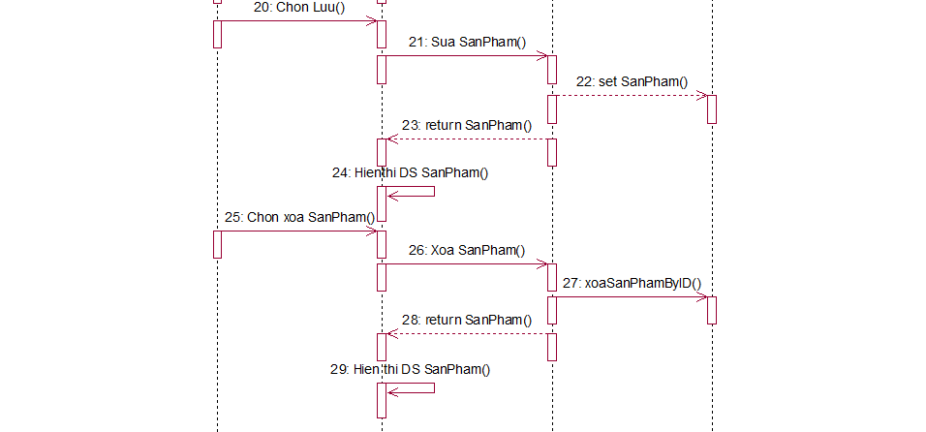

Hình 26. Biểu đồ trình tự chức năng Quản lý sản phẩm

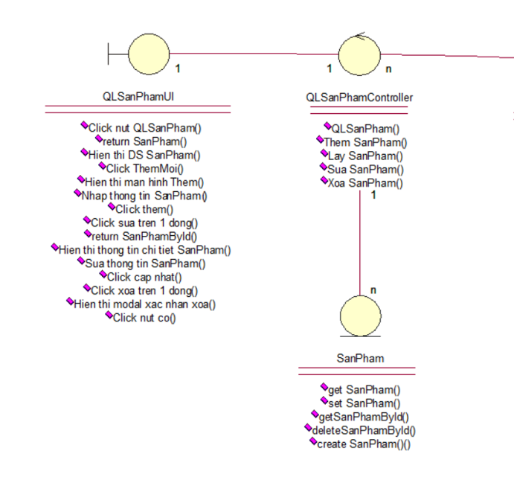

Hình 27 Biểu đồ lớp quản lí sản phẩm

### 3.3.11 Phân tích use case quản lý tin tức

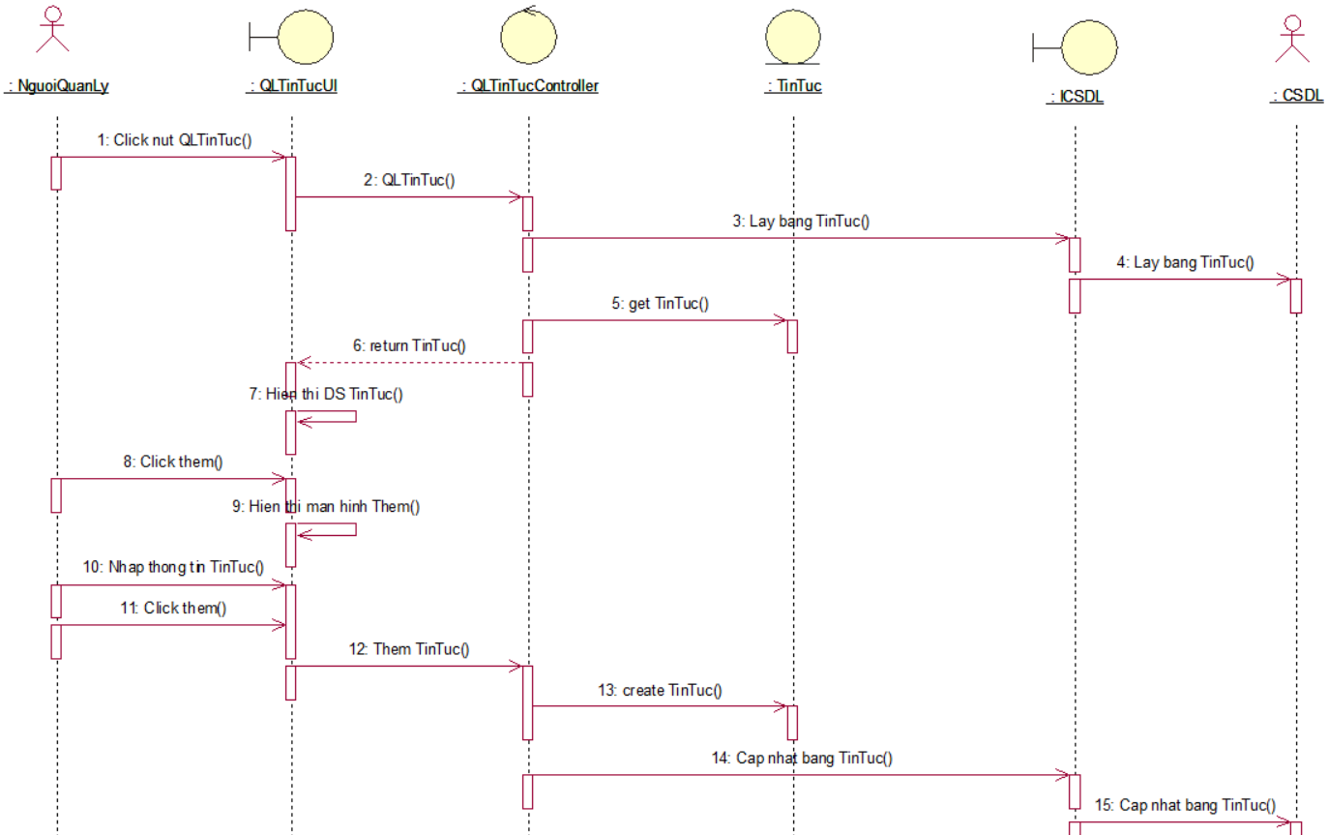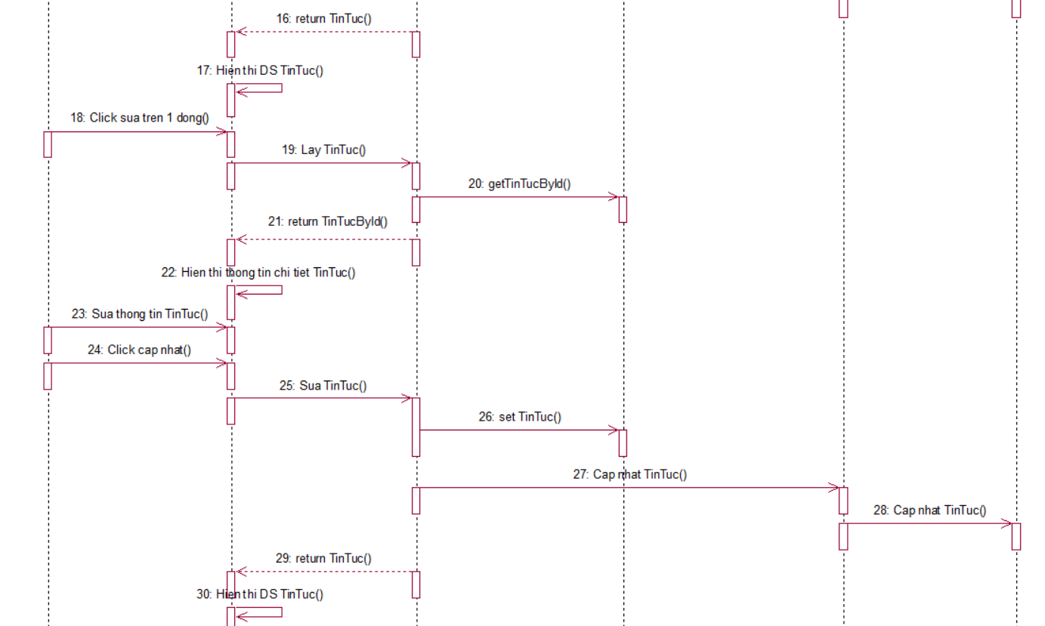

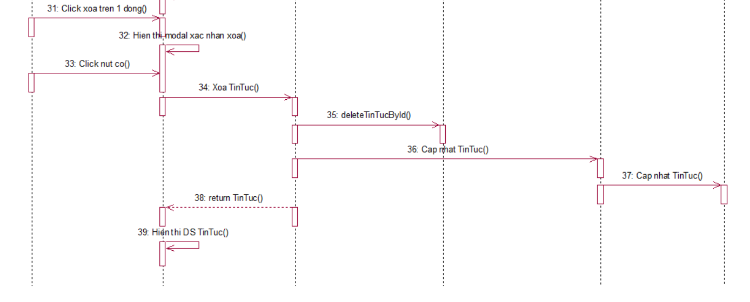

Hình 28. Biểu đồ trình tự chức năng Quản lý tin tức

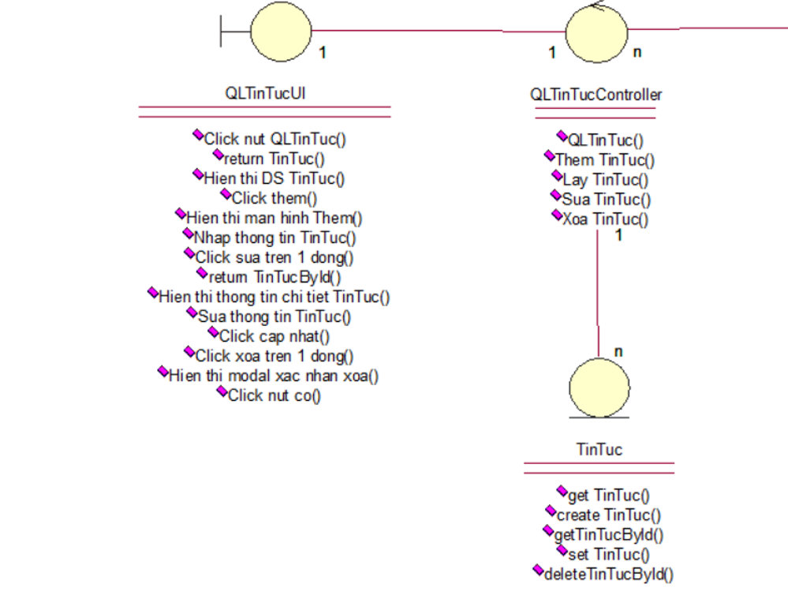

Hình 29. Biểu đồ lớp quản lí tin tức

### 3.3.12 Phân tích use case quản lý tài khoản

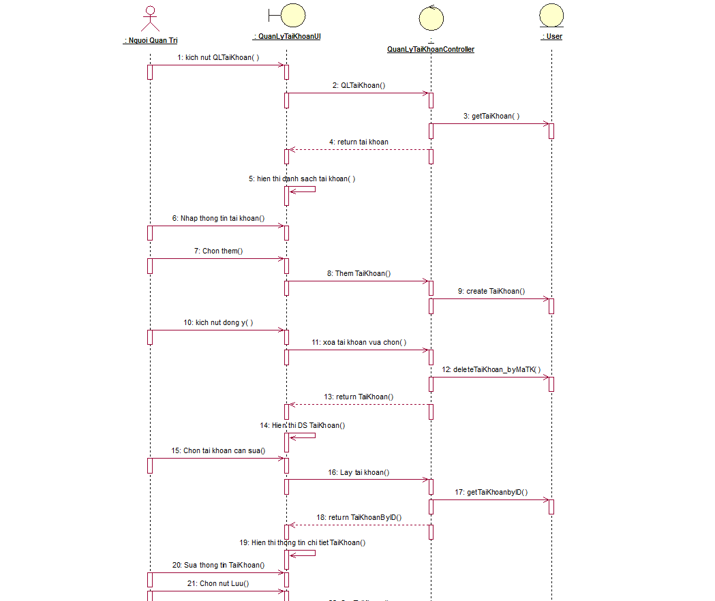

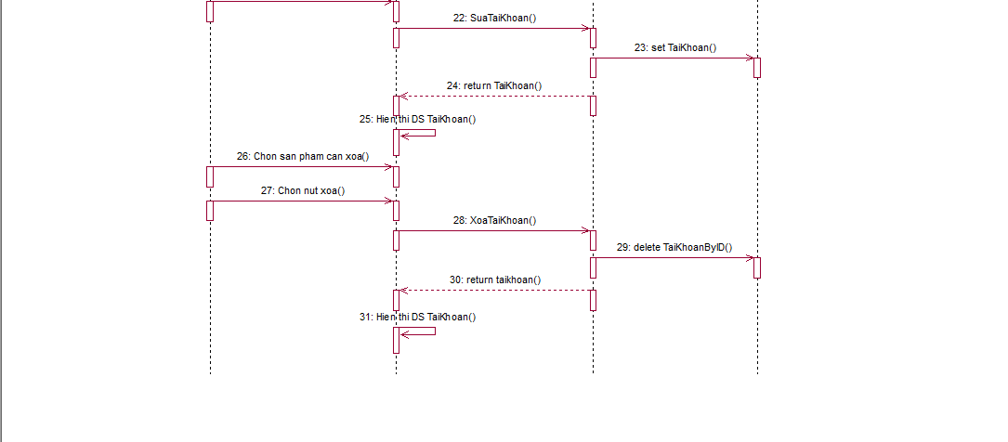

Hình 30. Biểu đồ trình tự chức năng Quản lý tài khoản

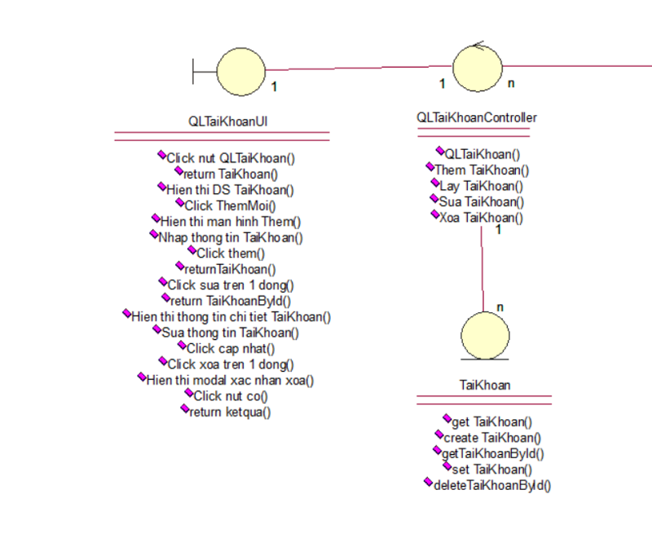

Hình 31. Biểu đồ lớp quản lí tài khoản

### 3.3.13 Phân tích use case thống kê doanh thu

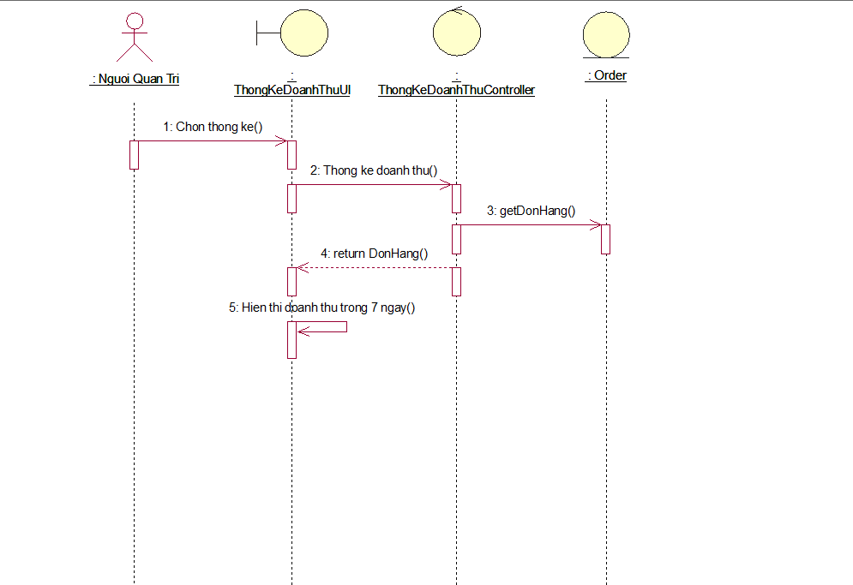

Hình 32. Biểu đồ trình tự chức năng Thống kê doanh thu

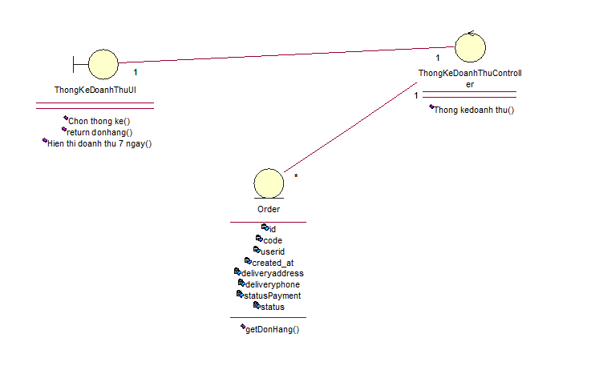

Hình 33. Biểu đồ lớp thống kê doanh thu

## Xây dựng cơ sở dữ liệu

### 3.4.1 Các yêu cầu về dữ liệu

* Website có các thông tin về:
* Danh mục gồm mã danh mục , tên danh mục , slug danh mục, danh mục cha, thứ tự ưu tiên, metakey, metadesc, trạng thái, một danh mục có thể có một hoặc nhiều sản phẩm.
* Sản phẩm bao gồm id, mã danh mục, menu, tên sản phẩm, slug sản phẩm, ảnh sản phẩm, chi tiết sản phẩm, số lượng, giá cả, giá giảm, màu sắc, size số, trạng thái, một sản phẩm thuộc một danh mục và có thể có hoặc không trong chi tiết đơn hàng.
* Đơn hàng chi tiết bao gồm id, mã đơn hàng, mã sản phẩm, giá tiền , số lượng, giá giảm, tổng tiền. Một đơn hàng chi tiết sẽ chỉ thuộc một đơn hàng và một đơn hàng chi tiết là 1 sản phẩm.
* Bài viết bao gồm id, mã chủ đề, tiêu đề bài, slug , nội dung bài , hình ảnh , loại bài, trạng thái. Một bài viết sẽ thuộc duy nhất một chủ đề.
* Đường dẫn bao gồm id, slug, loại đường dẫn, đường dẫn tra. Đường dẫn có thể thuộc một menu cụ thể hoặc không.
* Menu gồm id, tên menu, loại menu, đường dẫn menu, menu cha, thứ tự, vị trí. Một Menu có duy nhất 1 đường dẫn.
* Slide bao gồm id, tên slide, đường dẫn slide, vị trí slide, hình ảnh, thứ tự, trạng thái, slide sẽ lưu ảnh làm banner cho website.
* Người dùng bao gồm id, phân quyền, họ tên, tài khoản, mật khẩu, email, giới tính, sdt, avatar, trạng thái. Một người dùng sẽ có thể có hoặc không có thông tin liên hệ và chỉ có duy nhất một phần quyền.
* Thông tin liên hệ bao gồm id, mã người dùng , họ tên, email, phone, tên gọi liên hệ, trạng thái, một thông tin liên hệ sẽ thuộc duy nhất của một người dùng.

### 3.4.2 Thiết kế bảng

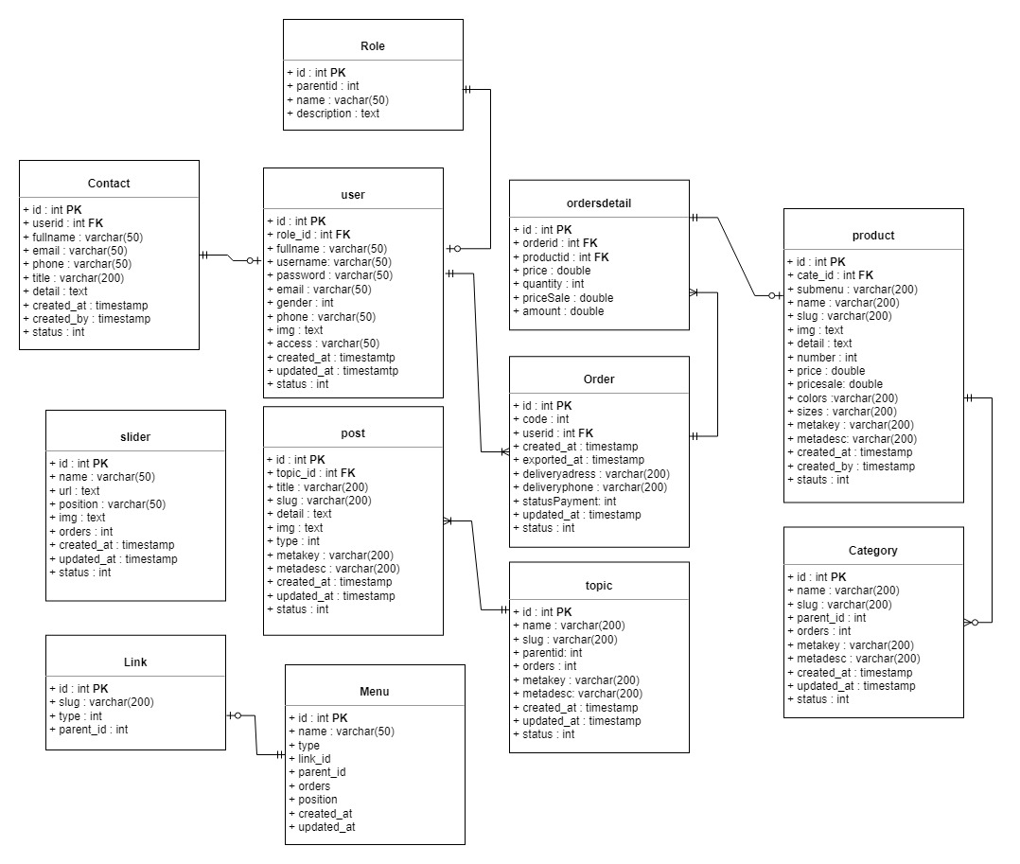

Hình 34. Biểu đồ cơ sở dữ liệu

Biểu đồ cơ sở dữ liệu (Database Diagram - ERD) là một công cụ trực quan mô tả cấu trúc và tổ chức của một cơ sở dữ liệu. Nó thể hiện các thành phần chính của cơ sở dữ liệu, bao gồm:

* Thực thể (Entity): Đại diện cho các đối tượng hoặc khái niệm chính trong hệ thống, ví dụ như sản phẩm, khách hàng, đơn hàng, v.v.
* Thuộc tính (Attribute): Mô tả các đặc điểm hoặc thuộc tính của một thực thể, ví dụ như tên sản phẩm, giá sản phẩm, địa chỉ khách hàng, ngày đặt hàng, v.v.
* Mối quan hệ (Relationship): Xác định mối liên kết giữa các thực thể, ví dụ như một sản phẩm thuộc về một danh mục, một đơn hàng được đặt bởi một khách hàng, v.v.

Bảng 2. Bảng Category

|  |  |  |  |
| --- | --- | --- | --- |
| STT | Thuộc tính | Kiểu dữ liệu | Ý nghĩa |
| 1 | ID | int | khóa chính |
| 2 | name | nvarchar(255) | tên danh mục |
| 3 | slug | varchar(255) | slug của danh mục |
| 4 | parentid | int | id danh mục cha |
| 5 | orders | int | số thứ tự xuất hiện |
| 6 | metakey | nvarchar(150) | key meta |
| 7 | metadesc | nvarchar(150) | thứ tự meta |
| 8 | created_at | smalldatetime | thời gian tạo |
| 9 | created_by | int | người tạo |
| 10 | updated_at | smalldatetime | thời gian cập nhật |
| 11 | updated_by | int | người cập nhật |
| 12 | status | int | trạng thái |

Bảng 3. Bảng Contact

|  |  |  |  |
| --- | --- | --- | --- |
| STT | Thuộc tính | Kiểu dữ liệu | Ý nghĩa |
| 1 | ID | int | khóa chính |
| 2 | fullname | nvarchar(100) | tên chi tiết |
| 3 | email | varchar(100) | email |
| 4 | phone | varchar(15) | số điện thoại |
| 5 | title | nvarchar(255) | tiêu đề |
| 6 | detail | ntext | chi tiết |
| 7 | created_at | smalldatetime | ngày tạo |
| 8 | created_by | int | người tạo |
| 9 | updated_at | smalldatetime | ngày cập nhật |
| 10 | updated_by | int | người cập nhật |
| 11 | status | int | trạng thái |

Bảng 4. Bảng Link

|  |  |  |  |
| --- | --- | --- | --- |
| STT | Thuộc tính | Kiểu dữ liệu | Ý nghĩa |
| 1 | ID | int | khóa chính |
| 2 | slug | varchar(MAX) | slug |
| 3 | tableId | int | id của bảng |
| 4 | type | varchar(200) | loại bảng |
| 5 | parentId | int | id cấp cha |

Bảng 5.Bảng Menu

|  |  |  |  |
| --- | --- | --- | --- |
| STT | Thuộc tính | Kiểu dữ liệu | Ý nghĩa |
| 1 | ID | int | khóa chính |
| 2 | name | nvarchar(255) | tên |
| 3 | type | varchar(255) | loại |
| 4 | link | varchar(255) | link menu |
| 5 | tableid | int | id bảng |
| 6 | parentid | int | id cáp cha |
| 7 | orders | int | thứ tự sắp xếp |
| 8 | position | varchar(255) | vị trí |
| 9 | created_at | smalldatetime | ngày tạo |
| 10 | created_by | int | người tạo |
| 11 | updated_at | smalldatetime | ngầy cập nhật |
| 12 | updated_by | int | người cập nhật |
| 13 | status | int | trạng thái |
| STT | Thuộc tính | Kiểu dữ liệu | Ý nghĩa |
| 1 | ID | int | khóa chính |
| 2 | parentId | int | id cấp cha |
| 3 | accessName | varchar(255) | Tên quyền |
| 4 | description | nvarchar(225) | mô tả |
| 5 | GropID | varchar(50) | nhóm quyền |

Bảng 6. Bảng Order

|  |  |  |  |
| --- | --- | --- | --- |
| STT | Thuộc tính | Kiểu dữ liệu | Ý nghĩa |
| 1 | ID | int | khóa chính |
| 2 | code | nvarchar(255) | code |
| 3 | userid | int | id người dùng |
| 4 | created_ate | smalldatetime | ngày tạo |
| 5 | exportdate | smalldatetime | ngày xuất |
| 6 | deliveryaddress | nvarchar(255) | địa chỉ giao hàng |
| 7 | deliveryname | nvarchar(100) | tên người nhận |
| 8 | deliveryphone | varchar(255) | sdt người nhận |
| 9 | deliveryemail | varchar(255) | email người nhận |
| 10 | deliveryPaymentMethod | nvarchar(255) | loại thanh toán |
| 11 | StatusPayment | int | trạng thái thanh toán |
| 12 | updated_at | smalldatetime | ngày cập nhật |
| 13 | updated_by | int | người cập nhật |
| 14 | status | int | trạng thái |

Bảng 7. Bảng Orderdetail

|  |  |  |  |
| --- | --- | --- | --- |
| STT | Thuộc tính | Kiểu dữ liệu | Ý nghĩa |
| 1 | ID | int | khóa chính |
| 2 | orderid | int | id đơn đặt |
| 3 | productid | int | id sản phẩm |
| 4 | price | float | giá tiền |
| 5 | quantity | int | số lượng |
| 6 | priceSale | int | giá giảm |
| 7 | amount | float | tỉ lệ |

Bảng 8. Bảng Post

|  |  |  |  |
| --- | --- | --- | --- |
| STT | Thuộc tính | Kiểu dữ liệu | Ý nghĩa |
| 1 | ID | int | id |
| 2 | topid | int | chủ đề id |
| 3 | title | nvarchar(MAX) | tiêu đề bài viết |
| 4 | slug | varchar(255) | slug |
| 5 | detail | ntext | chi tiết bài viết |
| 6 | img | varchar(255) | ảnh |
| 7 | type | varchar(50) | loại |
| 8 | metakey | nvarchar(150) | từ khóa meta |
| 9 | metadesc | nvarchar(150) | thứ tự meta |
| 10 | created_at | smalldatetime | ngày tạo |
| 11 | created_by | int | người tạo |
| 12 | updated_at | smalldatetime | ngày sửa |
| 13 | updated_by | int | người sửa |
| 14 | status | int | trạng thái |

Bảng 9. Bảng Product

|  |  |  |  |
| --- | --- | --- | --- |
| STT | Thuộc tính | Kiểu dữ liệu | Ý nghĩa |
| 1 | ID | int | id |
| 2 | catid | int | id danh mục |
| 3 | Submenu | int |  |
| 4 | name | nvarchar(MAX) | tên sản phẩm |
| 5 | slug | nvarchar(255) | slug |
| 6 | img | varchar(100) | ảnh sản phẩm |
| 7 | detail | ntext | chi tiết sản phẩm |
| 8 | number | int | số lượng |
| 9 | price | float | giá tiền |
| 10 | pricesale | float | giảm giá |
| 11 | metakey | nvarchar(150) | từ khóa meta |
| 12 | metadesc | nvarchar(MAX) | thời gian meta |
| 13 | created_at | smalldatetime | ngày tạo |
| 14 | created_by | int | người tạo |
| 15 | updated_at | smalldatetime | ngày sửa |
| 16 | updated_by | int | người sửa |
| 17 | status | int | trạng thái |
| 18 | sold | int |  |

Bảng 10. Bảng Slider

|  |  |  |  |
| --- | --- | --- | --- |
| STT | Thuộc tính | Kiểu dữ liệu | Ý nghĩa |
| 1 | ID | int | khóa chính |
| 2 | name | nvarchar(255) | tên slider |
| 3 | url | varchar(255) | link slider |
| 4 | position | varchar(100) | vị trí |
| 5 | img | varchar(100) | ảnh |
| 6 | orders | int | sắp xếp |
| 7 | created_at | smalldatetime | ngầy tạo |
| 8 | created_by | int | người tạo |
| 9 | updated_at | smalldatetime | ngày cập nhật |
| 10 | updated_by | int | người cập nhật |
| 11 | status | int | trạng thái |

Bảng 11. Bảng Topic

|  |  |  |  |
| --- | --- | --- | --- |
| STT | Thuộc tính | Kiểu dữ liệu | Ý nghĩa |
| 1 | ID | int | khóa chính |
| 2 | name | nvarchar(255) | tên topic |
| 3 | slug | varchar(255) | slug topipc |
| 4 | parentid | int | id cấp cha |
| 5 | orders | int | thứ tự |
| 6 | metakey | varchar(150) |  |
| 7 | metadesc | nvarchar(MAX) |  |
| 8 | created_at | smalldatetime | ngày tạo |
| 9 | created_by | int | người tạo |
| 10 | updated_at | smalldatetime | ngày sửa |
| 11 | updated_by | int | người sửa |
| 12 | status | int | trạng thái |

Bảng 12. Bảng User

|  |  |  |  |
| --- | --- | --- | --- |
| STT | Thuộc tính | Kiểu dữ liệu | Ý nghĩa |
| 1 | ID | int | khóa chính |
| 2 | fullname | nvarchar(255) | tên người dùng |
| 3 | username | varchar(225) | tên tài khoản |
| 4 | password | varchar(64) | mật khẩu |
| 5 | email | varchar(255) | email |
| 6 | gender | nvarchar(5) | giới tính |
| 7 | phone | varchar(20) | số điện thoại |
| 8 | img | varchar(100) | ảnh |
| 9 | access | int |  |
| 10 | created_at | smalldatetime | ngày tạo |
| 11 | created_by | int | người tạo |
| 12 | updated_at | smalldatetime | ngày sửa |
| 13 | updated_by | int | người sửa |
| 14 | status | int | trạng thái |

# CHƯƠNG 4: KẾT QUẢ THỰC HIỆN

## 4.1 Môi trường cài đặt và công cụ

### 4.1.1 Visual studio

Visual studio là một phần mềm hỗ trợ lập trình website được phát triển bởi Microsoft. Visual Studio được biên soạn bởi hai ngôn ngữ đó chính là C# và VB+. Hai ngôn ngữ lập trình C# và VB+ sẽ hợp trợ lập trình viên một cách dễ dàng và nhanh chóng trong viên biên soạn code.

Từ khi được Microsoft công bố, Visual Studio đã có rất nhiều các phiên bản khác nhau. Chính vì vậy, sẽ rất dễ dàng cho người dùng trong việc lựa chọn phiên bản với máy tính, tính chất công việc của bản thân.

Ngoài ra, Visual Studio cho phép người dùng tự chỉnh giao diện nhằm tạo sự thoải mãi rất mang đến chop người dùng.

### 4.1.2 SQL Sever Management Studio

SSMS là một ứng dụng phần mềm thiết kế bởi Microsoft. Ứng dụng này cho phép lập trình viên cấu hình, quản lý và quản trị bộ máy cơ sở dữ liệu SQL Server.

* Những ưu điểm của hệ quản trị cơ sơ dữ liệu SQL Sever:
* Người lập trình rất dễ dàng để quản lý toàn bộ cơ sở dữ liệu bằng việc sử dụng SQL chuẩn mà không cần phải viết code.
* Với hai tiêu chuẩn ISO và ANSI, giúp SQL khác biệt với những hệ quản trị cơ sở dữ liệu không theo bất cứ chuẩn nào.
* Môi trường sử dụng của SQL đa nhiệm, lập trình viên có thể sử dụng ở PCs, servers, laptops.
* Hỗ trợ nhiều cách hiện thị khác nhau và cấu trúc cơ sở dữ liệu.
* Những nhược điểm của hệ quản trị cơ sở dữ liệu SQL Sever 2019:
* Giao diện của SQL khá phức tạp, khiến người dùng mới khó tiếp cận.
* Chi phí để vận hành một số phiên bản SQL là một điểm khó khăn đối với một số lập trình viên.

## Giao diện người dùng

### 4.2.1 Trang chủ

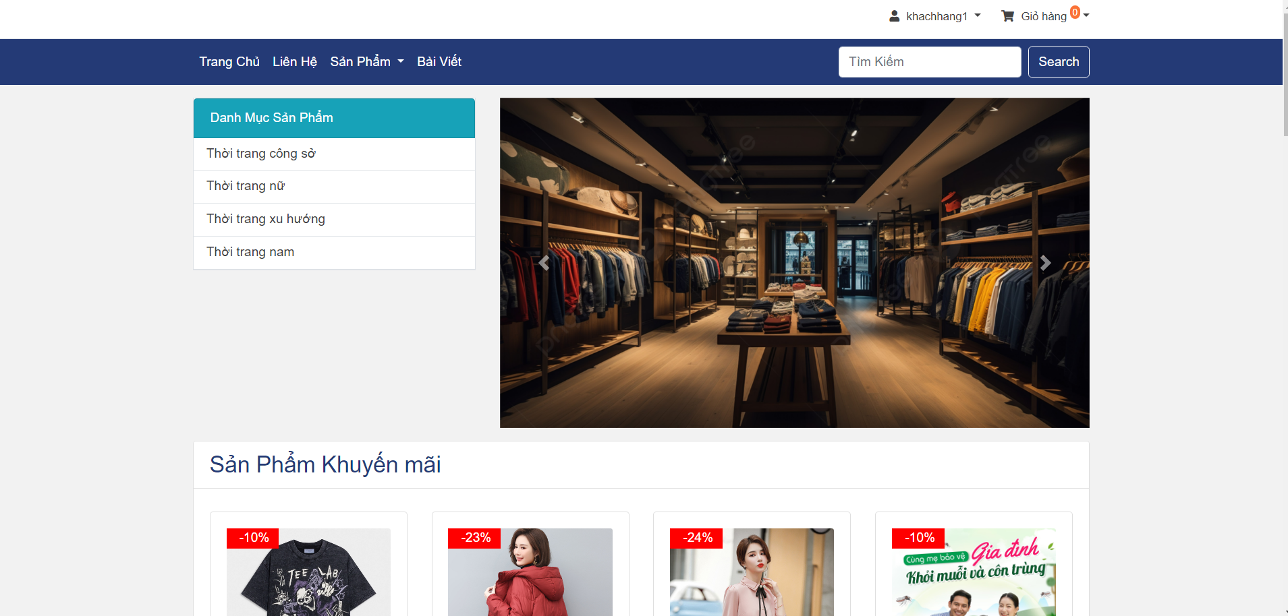

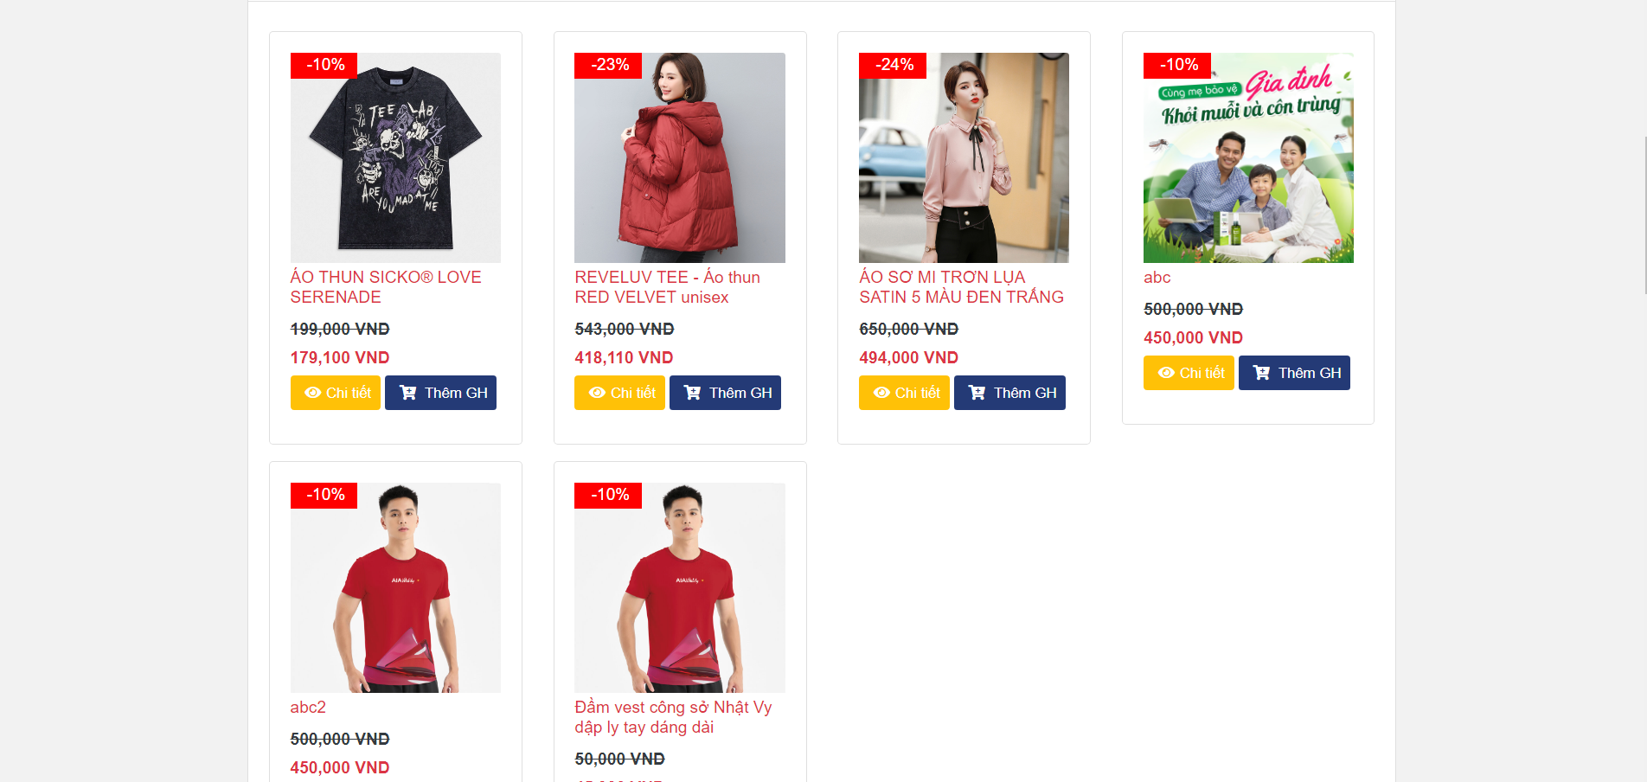

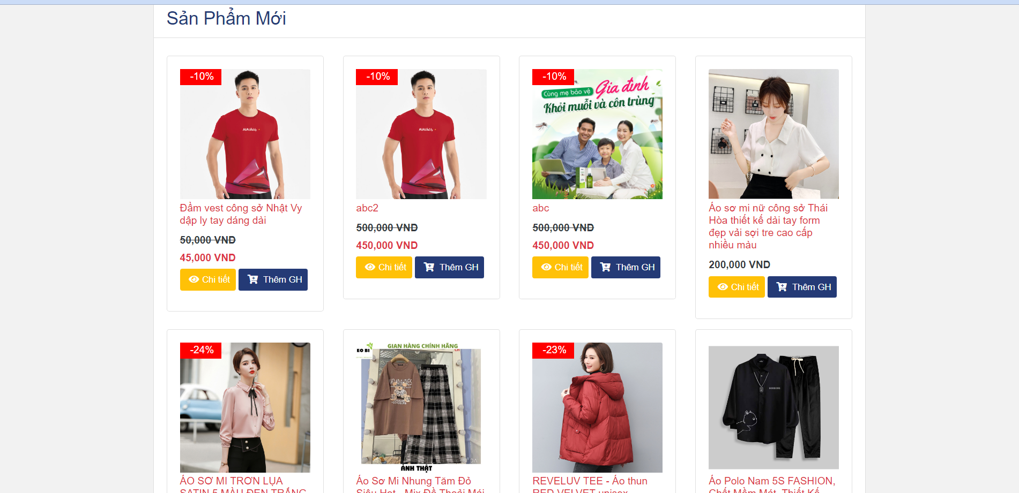

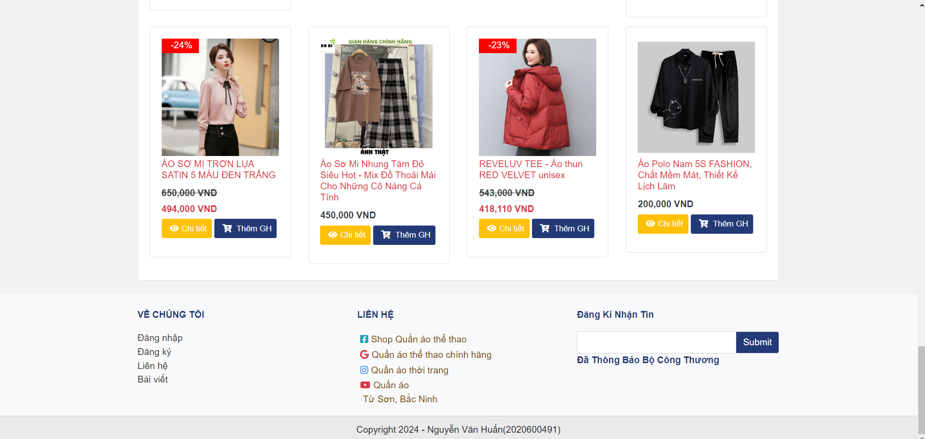

Hình 35. Giao diện trang chủ

### 4.2.2 Xem sản phẩm

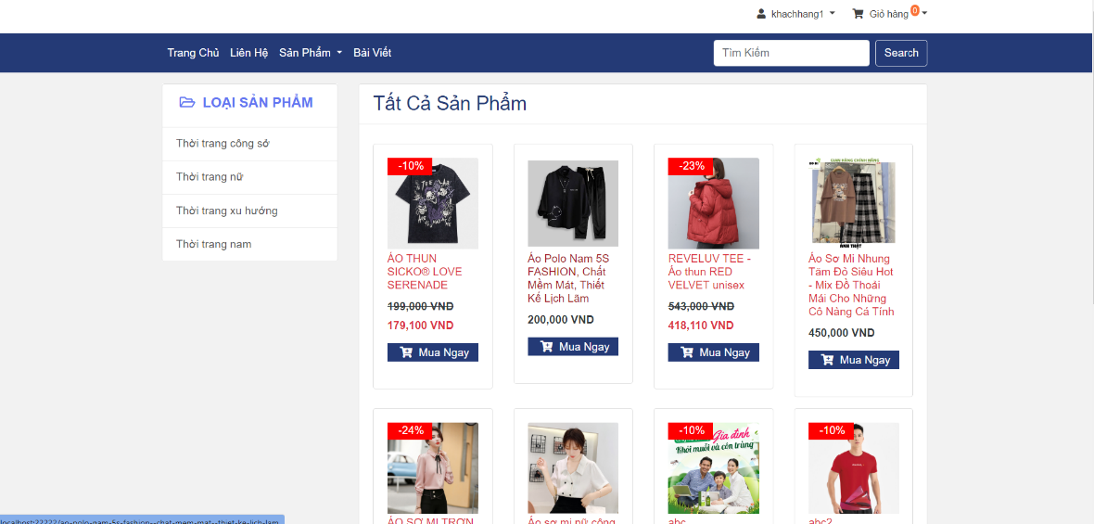

Hình 36. Xem sản phẩm

### 4.2.3 Xem chi tiết sản phẩm

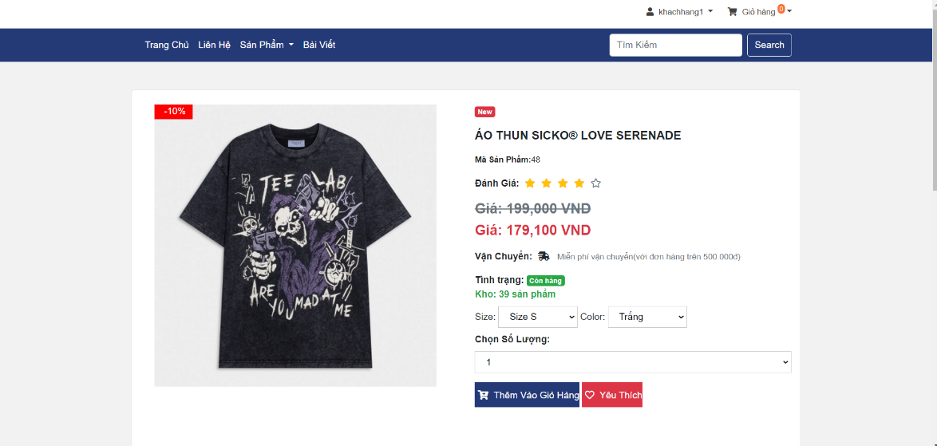

Hình 37. Xem chi tiết sản phẩm

### 4.2.4 Xem giỏ hàng

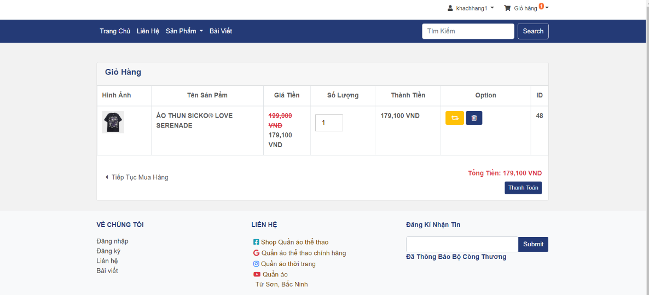

Hình 38. Xem gỉỏ hàng

### 4.2.5 Thanh toán đơn hàng

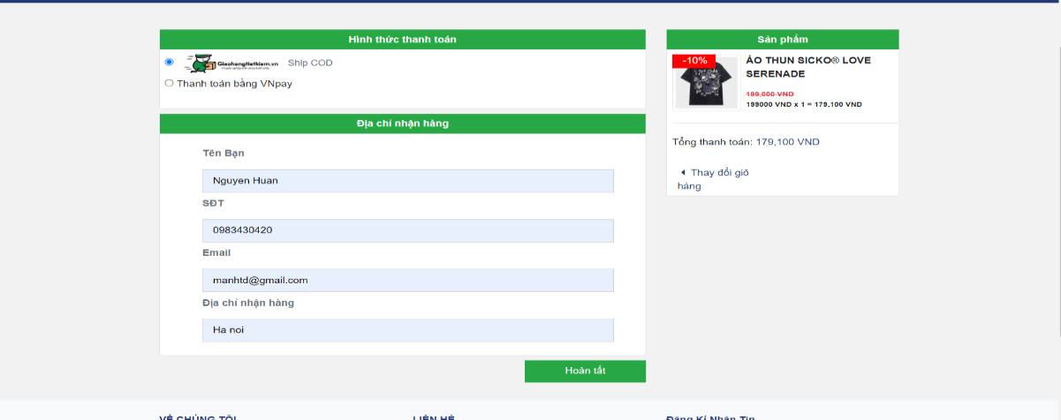

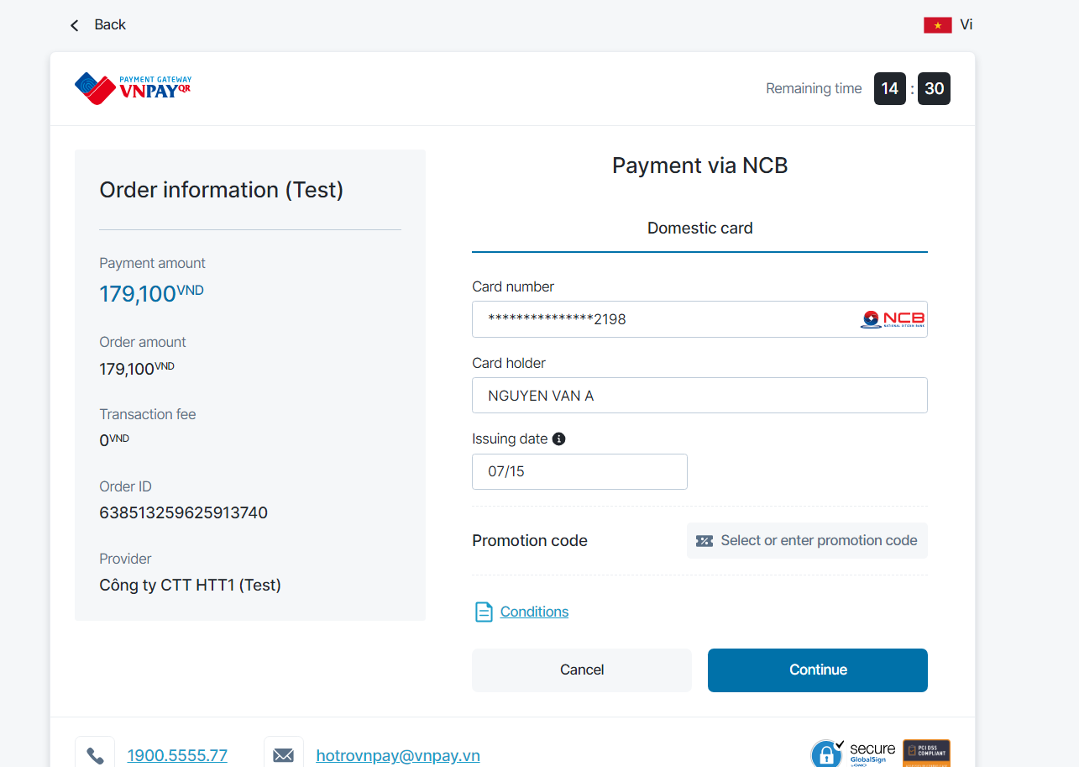

Hình 39. Thanh toán đơn hàng

### 4.2.6 Xem tin tức

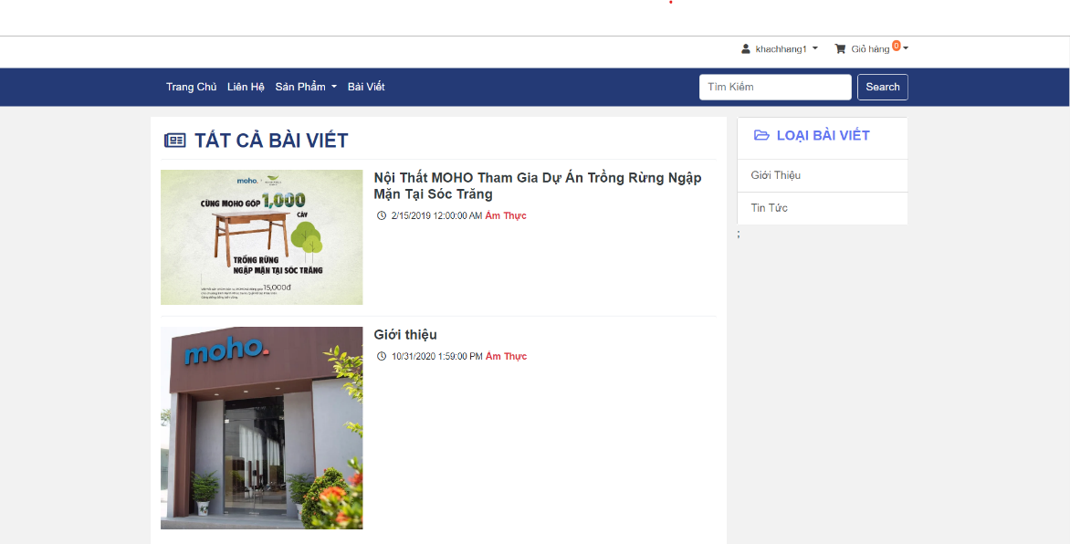

Hình 40. Xem tin tức

### 4.2.7 Liên hệ

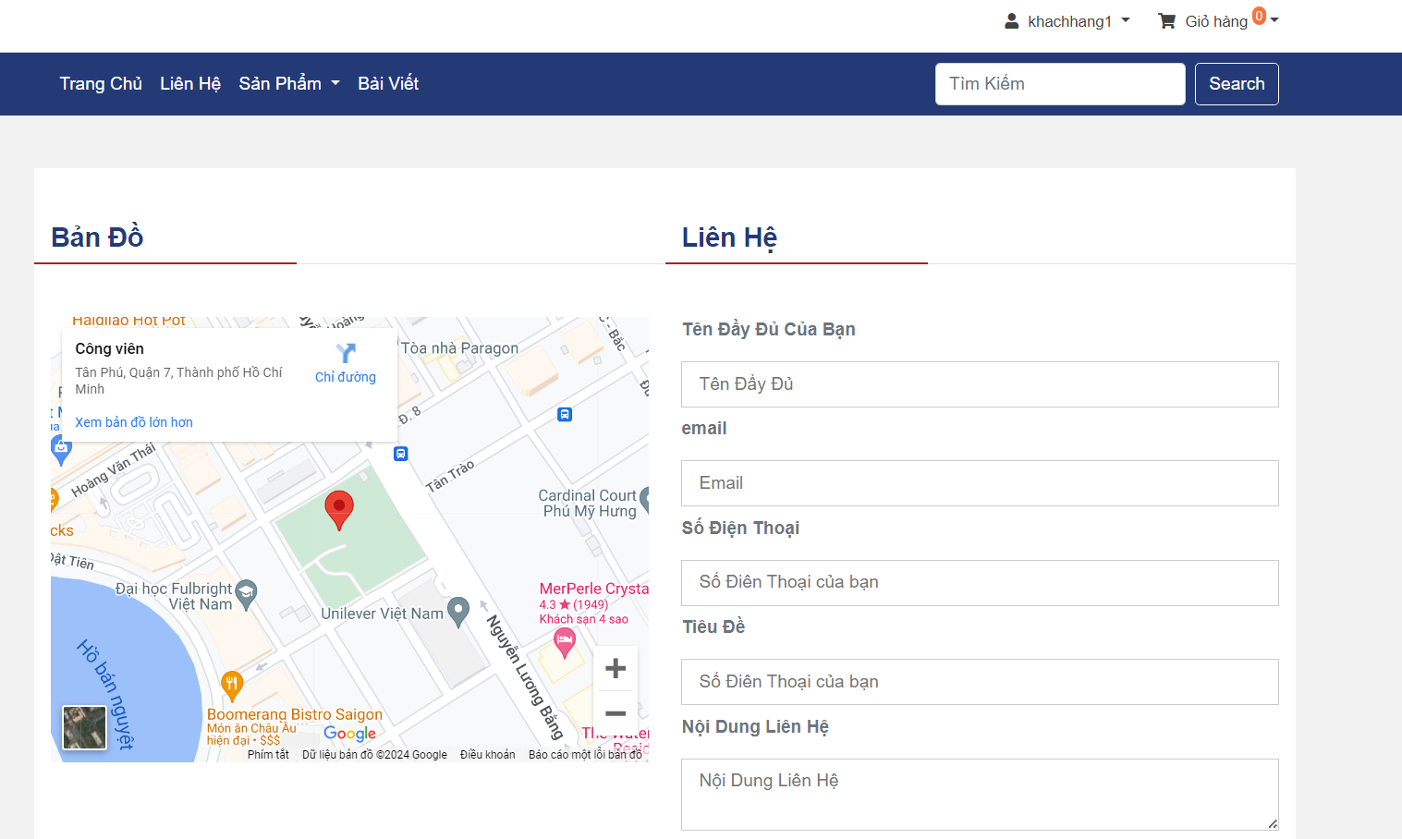

Hình 41. Giao diện trang liên hệ

### 4.2.8 Đăng ký tài khoản

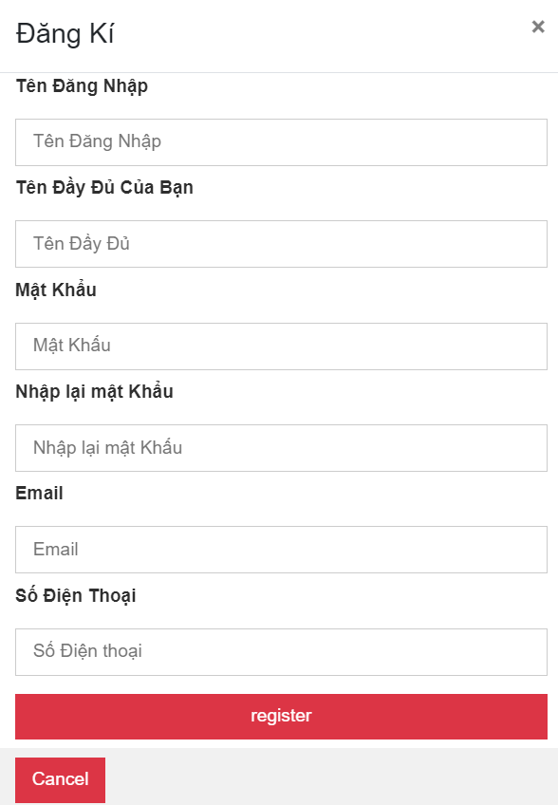

Hình 42. Giao diện đăng ký tài khoản

### 4.2.9 Đăng nhập

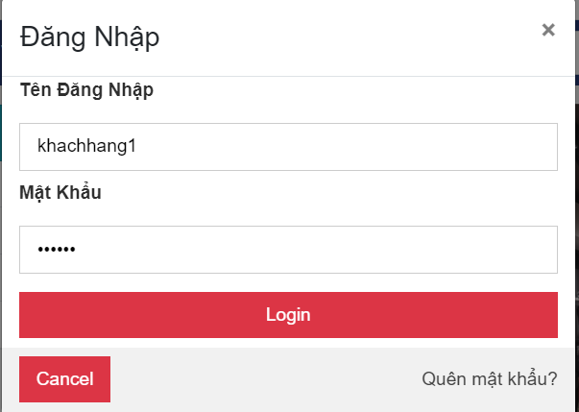

Hình 43. Giao diện đăng nhập

## Giao diện Admin

### 4.3.1 Đăng nhập Admin

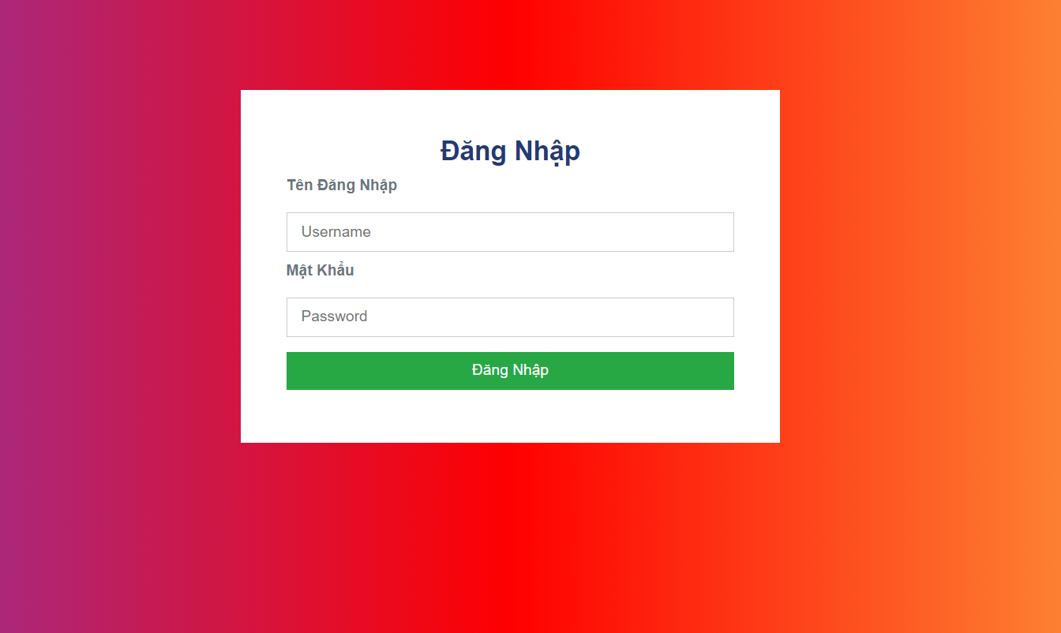

Hình 44. Quản lý danh mục

### 4.3.2 Quản lý danh mục sản phẩm

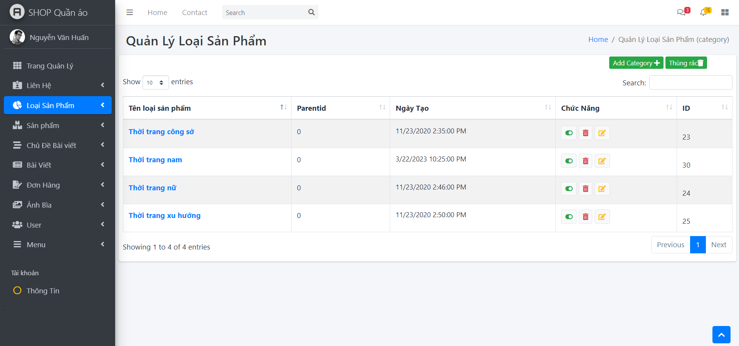

Hình 45. Quản lý danh mục sản phẩm

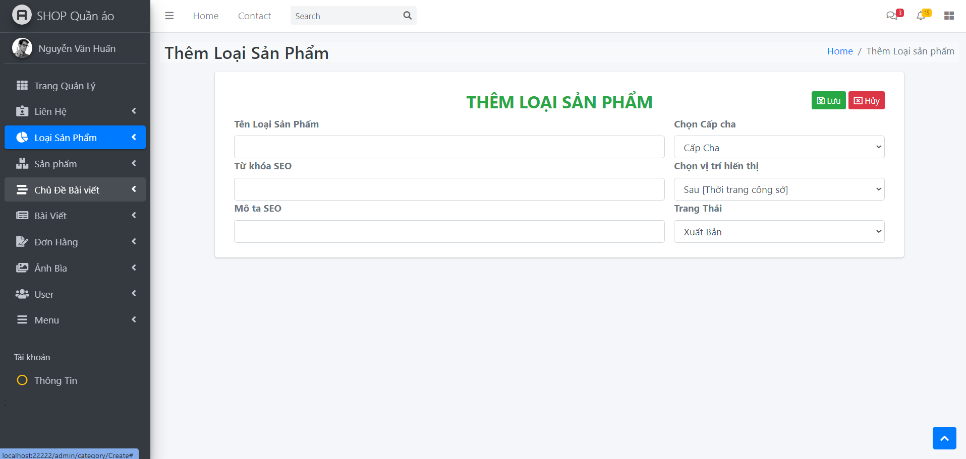

Hình 46. Thêm mới danh mục sản phẩm

### 4.3.3 Quản lý sản phẩm

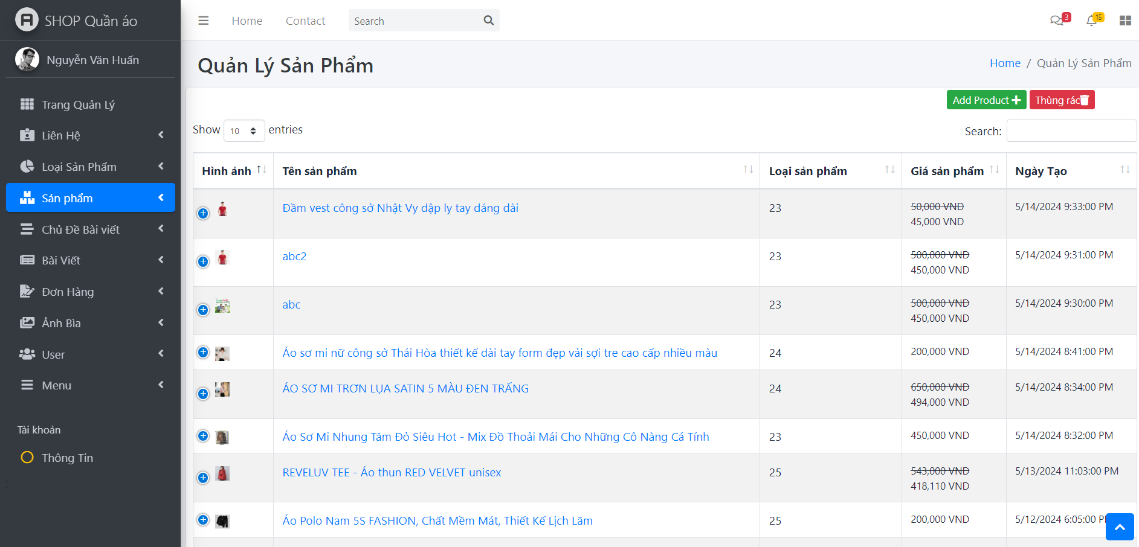

Hình 47. Quản lý sản phẩm

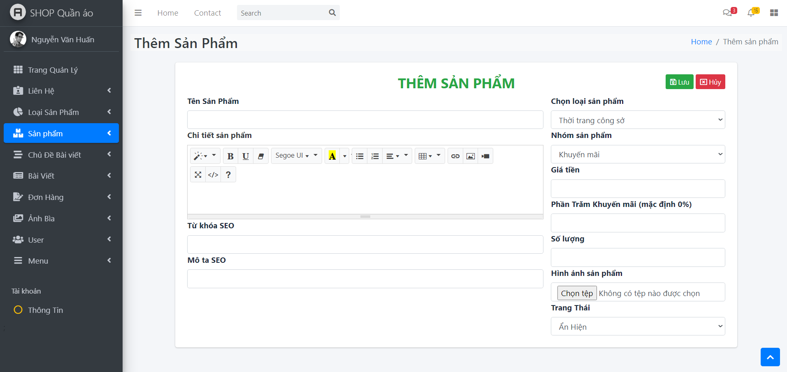

Hình 48. Thêm mới sản phẩm

### 4.3.4 Quản lý tài khoản

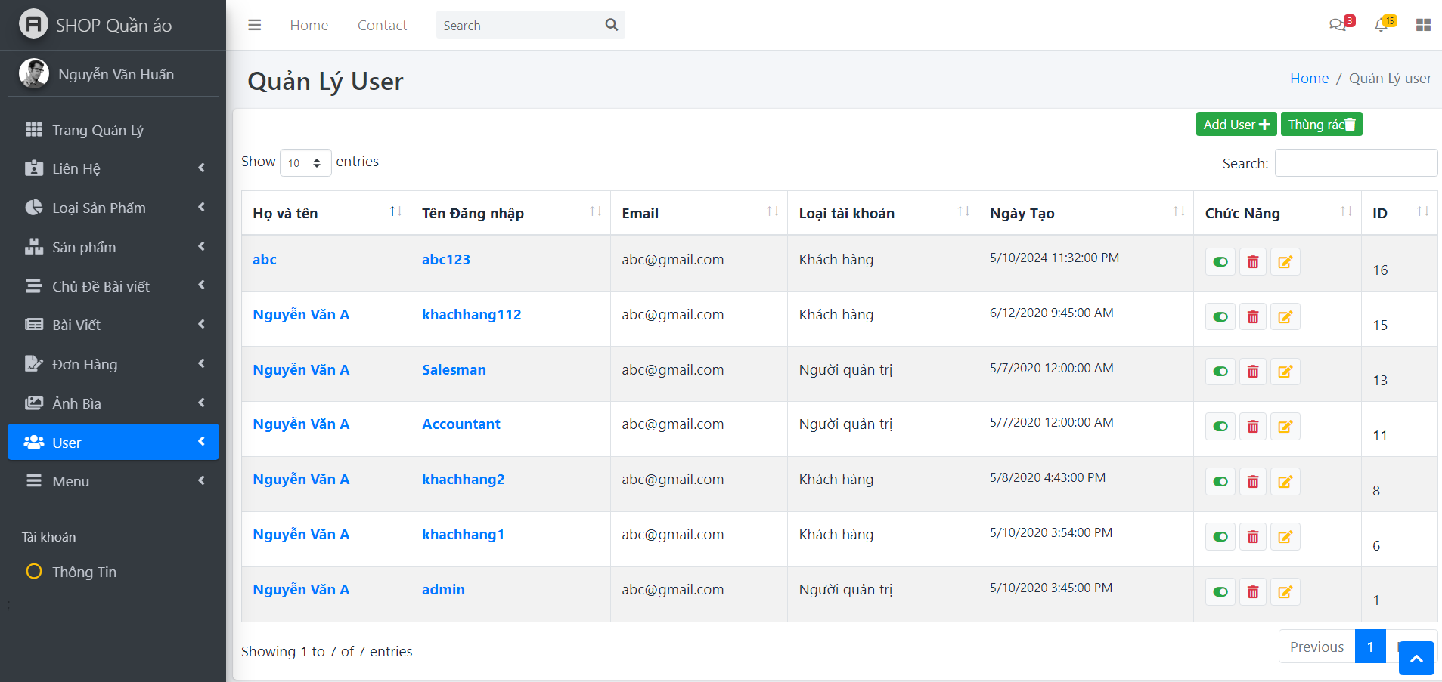

Hình 49. Quản lý tài khoản

### 4.3.5 Quản lý tin tức

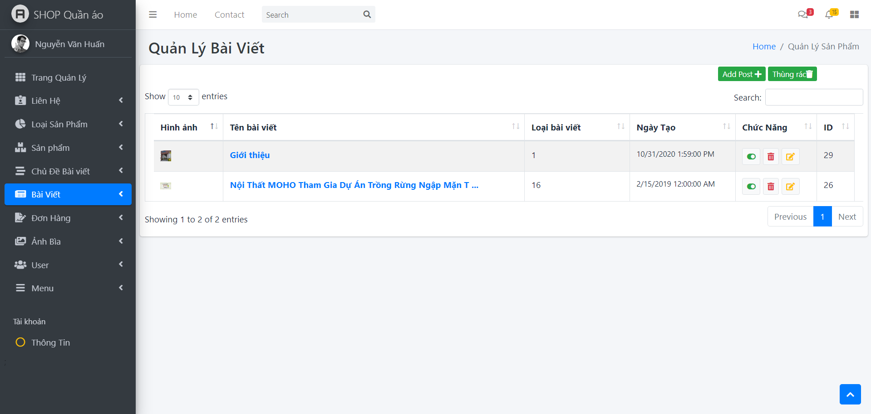

Hình 50. Quản lý tin tức

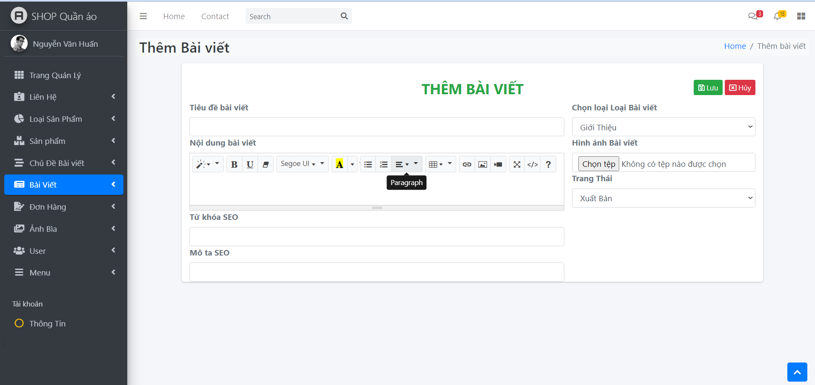

Hình 51. Thêm mới tin tức

### 4.3.6 Quản lý đơn hàng

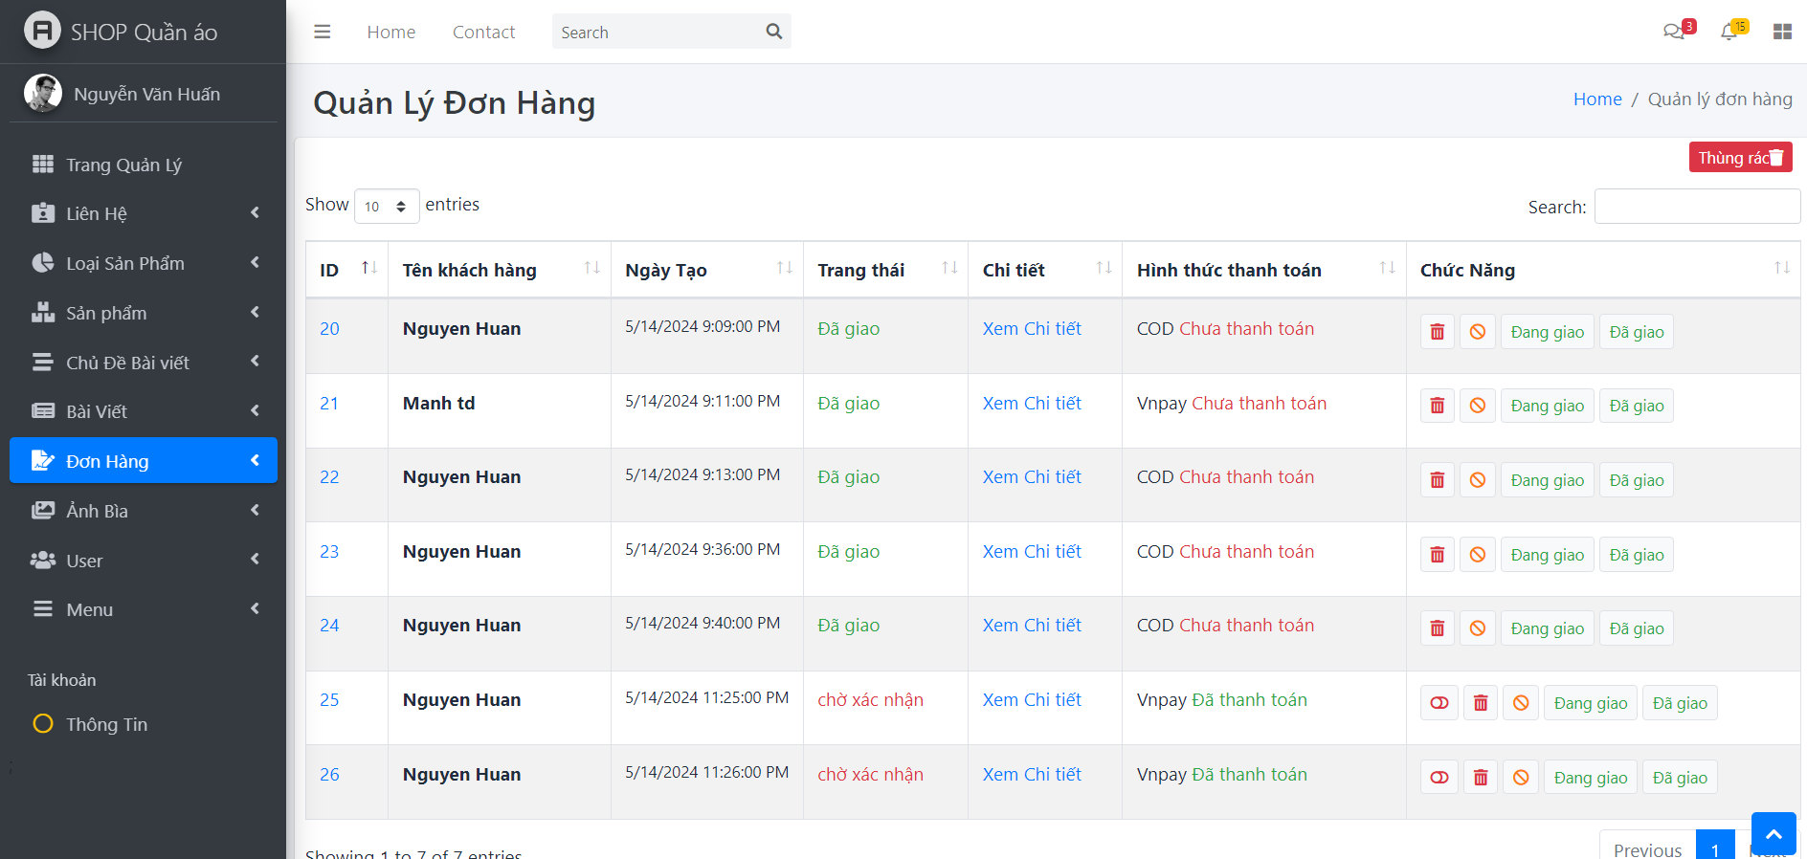

Hình 52. Quản lý đơn hàng

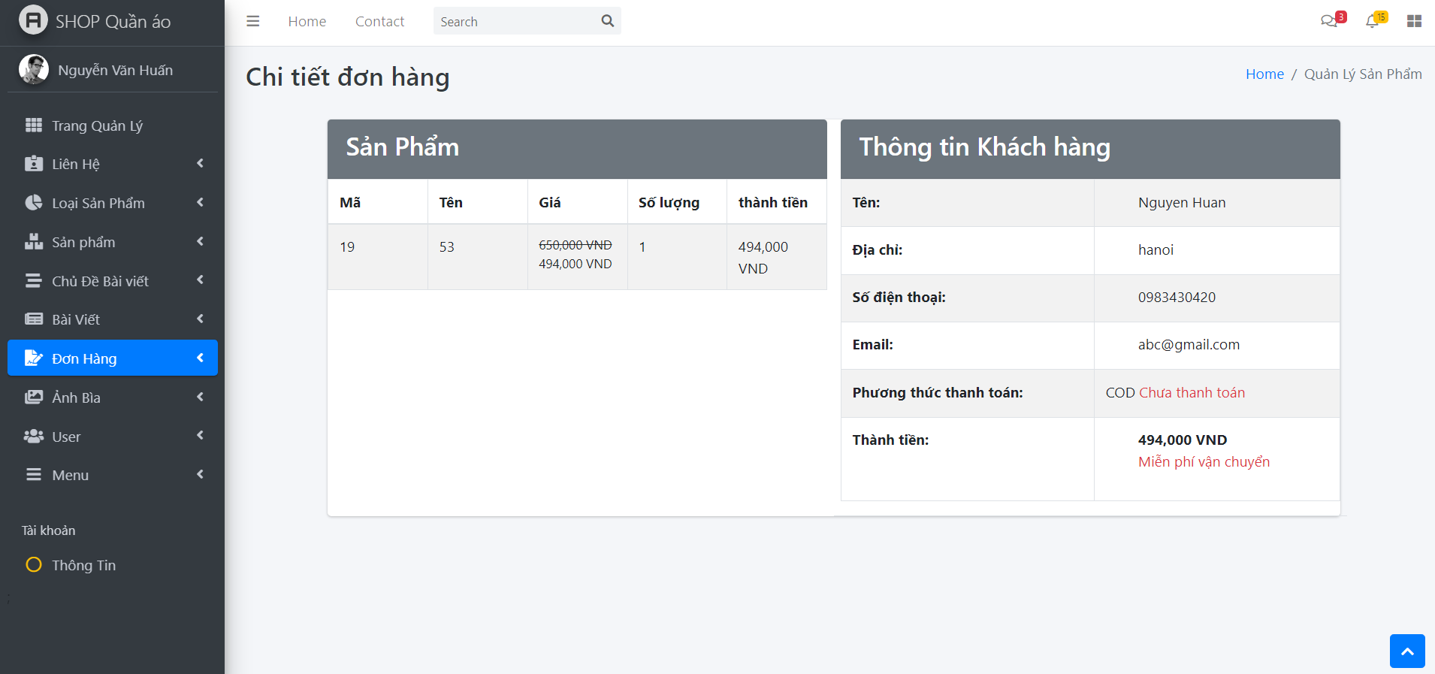

Hình 53. Xem chi tiết đơn hàng

### 4.3.7 Thống kê doanh số

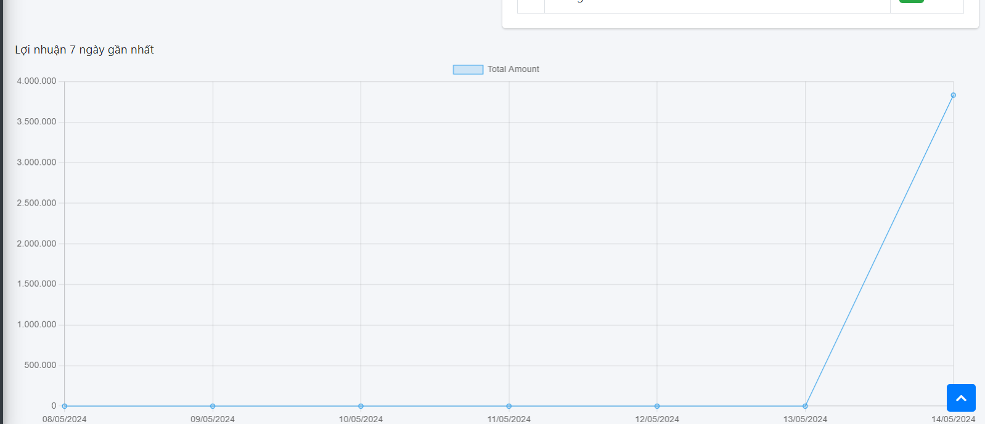

Hình 54. Báo cáo doanh số bán hàng

# CHƯƠNG 5: XÂY DỰNG CHƯƠNG TRÌNH KIỂM THỬ

## 5.1 Kế hoạch kiểm thử

### 5.1.1 Mục tiêu kiểm thử

* Kế hoạch kiểm thử nhằm xác minh các lỗi (có xảy ra hay không) của chương trình.
* Bao gồm các hoạt động đảm bảo rằng phần mềm đã thực hiện đúng chức năng được đặc tả và yêu cầu của người sử dụng.
* Đảm bảo tính hoàn thiện của phần mềm trước khi bàn giao sản phẩm cho khách hàng.
* Nhằm xác minh và thẩm định các hoạt động đúng với yêu cầu đã đề ra.

### 5.1.2 Phạm vi kiểm thử

* Hệ thống website bán quần áo thời trang chuyên cung cấp các sản phẩm thời trang hướng tới nhiều đối tượng khách hàng khác nhau. Website cho phép người dùng có thể mua sản phẩm trực tiếp trên internet và thanh toán khi nhận sản phẩm hoặc thanh toán trực tuyến.
* Trang chủ khách hàng bao gồm các chức năng: đăng ký, đăng nhập, xem sản phẩm, xem bài viết, theo dõi đơn hàng, tìm kiếm sản phẩm, đặt hàng, thanh toán.
* Trang admin có các chức năng: quản lý loại sản phẩm, quản lý sản phẩm, quản lý chủ đề bài viết, quản lý tin tức, quản lý đơn hàng, quản lý ảnh bìa, quản lý tài khoản, quản lý menu, thống kê.
* Các chức năng được đưa vào kiểm thử:
* Khách hàng
  + Đăng ký tài khoản.
  + Đăng nhập.
  + Tìm kiếm sản phẩm.
  + Thanh toán
  + Đặt hàng.
* Quản trị (Admin)
  + Quản lý sản phẩm.
  + Quản lý người dùng
  + Quản lý đơn hàng
  + Thống kê doanh thu

### 5.1.3 Lịch trình kiểm thử

Bảng 13. Lịch trình kiểm thử

|  |  |  |
| --- | --- | --- |
| **Tuần** | **Công việc** | **Dự đoán** |
| 9 | * Hoàn thành chương trình và lên kế hoạch kiểm thử phần mềm | * Thời gian: 1 ngày. * Công cụ sử dụng: Microsoft Excel. * Nhân sự: 1 người. |
| * Viết các test case, chạy thử các kịch bản cho phần mềm. | * Thời gian: 4 ngày. * Công cụ sử dụng: Microsoft Excel. * Nhân sự: 1 người. |
| * Tổng hợp và báo cáo kết quả kiểm thử. | * Thời gian: 2 ngày. * Công cụ sử dụng: Microsoft Excel. * Nhân sự: 1 người. |

### 5.1.4 Môi trường kiểm thử

**- Về phần cứng:**

Bảng 14. Môi trường phần cứng

|  |  |  |  |
| --- | --- | --- | --- |
| **CPU** | **RAM** | **SSD** | **Cấu hình mạng** |
| Intel Core I3 trở lên | 8GB | 512GB | Có kết nối Internet |

**-Về phần mềm:**

Bảng 15. Môi trường phần mềm

|  |  |  |
| --- | --- | --- |
| **Tên phần mềm** | **Phiên bản** | **Loại** |
| Google Chrome | 124.0.6367.208 | Trình duyệt web |
| Window 11 | 11 | Hệ điều hành |

## 5.2 Thiết kế và thực thi kiểm thử

Bảng 16. Test case đăng nhập

|  |  |  |  |  |  |
| --- | --- | --- | --- | --- | --- |
| ID | Tên testcase | Điều kiện đầu vào | Mô tả các bước | Đầu ra mong muốn | Kết quả |
|  | Giao diện |  |  |  |  |
| [Đăng nhập-1] | Xác minh trang "Đăng nhập" |  | 1. Truy cập vào trang đăng nhập 2. Xác minh trang "Đăng nhập" | Giao diện "Đăng nhập" hiển thị tương tự như file thiết kế (font, màu sắc,...) với các thông tin sau: - Hộp văn bản tên người dùng - Hộp văn bản mật khẩu - Nút đăng nhập | Passed |
| [Đăng nhập-2] | Xác minh tên màn hình | Thực hiện từ [Đăng nhập-1] | Xác minh tên màn hình | tên màn hình: Đăng nhập | Passed |
| [Đăng nhập-6] | Xác minh trường tên đăng nhập | Thực hiện từ [Đăng nhập-1] | Xác minh trường tên đăng nhập | Trường tên đăng nhập: - Có thể chỉnh sửa - Giá trị mặc định: Tên đăng nhập - Bắt buộc" | Passed |
| [Đăng nhập-7] | Xác minh trường mật khẩu | Thực hiện từ [Đăng nhập-1] | Xác minh trường mật khẩu | Trường mật khẩu: - Có thể chỉnh sửa - Giá trị mặc định: Mật khẩu - Bắt buộc" | Passed |
| [Đăng nhập-10] | Xác minh nút "Đăng nhập" | Thực hiện từ [Đăng nhập-1] | Xác minh nút "Đăng nhập" | Tên nút: Đăng nhập Trạng thái: bật | Passed |
|  | Chức năng |  |  |  |  |
| [Đăng nhập-10] | Xác minh đăng nhập thành công với tên người dùng và mật khẩu chính xác | Thực hiện từ [Đăng nhập-1] | 1. Nhập đúng tên người dùng và mật khẩu(Tên người dùng: nguyenhuan,mật khẩu: 123456)   2. Nhấp vào nút Đăng nhập"" | Đăng nhập thành công Liên kết đến trang đích | Passed |
| [Đăng nhập-11] | Xác minh đăng nhập sai với tên người dùng và mật khẩu chính xác | Thực hiện từ [Đăng nhập-1] | 1. Nhập đúng tên người dùng và mật khẩu(Tên người dùng: nguyenhai,mật khẩu: 123456)   2. Nhấp vào nút Đăng nhập"" | Hiện thông báo "Sai tên đăng nhập hoặc mật khẩu. Vui lòng kiểm tra lại." | Passed |
| [Đăng nhập-12] | Xác minh đăng nhập với tên người dùng chính xácvà mật khẩu sai | Thực hiện từ [Đăng nhập-1] | 1. Nhập đúng tên người dùng và mật khẩu(Tên người dùng: nguyenhai,mật khẩu: 123456776) 2. Nhấp vào nút Đăng nhập"" | Hiện thông báo "Sai tên đăng nhập hoặc mật khẩu. Vui lòng kiểm tra lại." | Passed |
| [Đăng nhập-13] | Xác minh đăng nhập với tên người dùng và mật khẩu sai | Thực hiện từ [Đăng nhập-1] | 1. Nhập đúng tên người dùng và mật khẩu(Tên người dùng: nguyenhuan,mật khẩu: 123456) 2. Nhấp vào nút Đăng nhập"" | Hiện thông báo "Sai tên đăng nhập hoặc mật khẩu. Vui lòng kiểm tra lại." | Passed |
| [Đăng nhập-14] | Xác minh đăng nhập với tên người dùng và mật khẩu để trống | Thực hiện từ [Đăng nhập-1] | 1. Nhập đúng tên người dùng và mật khẩu 2. Nhấp vào nút Đăng nhập"" | Hiện thông báo "Trường bắt buộc nhập." | Passed |

Bảng 17. Test case tìm kiếm sản phẩm

|  |  |  |  |  |  |
| --- | --- | --- | --- | --- | --- |
| ID | Tên testcase | Điều kiện đầu vào | Mô tả các bước | Đầu ra mong muốn | Kết quả |
|  | Giao diện |  |  |  |  |
| [Tìm kiếm sản phẩm-1] | Tìm kiếm sản phẩm đã có trong hệ thống | Người dùng đã đăng nhập thành công. | 1. Truy cập vào web bán hàng 2. Nhập sản phẩm cần tìm kiếmvào trường (Aó 5s) 3. Chọn biểu tưởng tìm kiếm | Màn hình hiển thị sản phẩm cần tìm kiếm | Passed |
| [Tìm kiếm sản phẩm-2] | Tìm kiếm sản phẩm chưa có trên hệ thống | Người dùng đã đăng nhập thành công. | 1. Truy cập vào web bán hàng 2. Nhập sản phẩm cần tìm kiếm vào trường(Mỹ phẩm) 3. Chọn biểu tưởng tìm kiếm | Màn hình không hiển thị sản phẩm cần tìm kiếm | Passed |

Bảng 18. Test case Đặt hàng

|  |  |  |  |  |  |
| --- | --- | --- | --- | --- | --- |
| **ID** | **Tên testcase** | **Điều kiện đầu vào** | **Mô tả các bước** | **Đầu ra mong muốn** | **Kết quả** |
|  | Giao diện |  |  |  |  |
| [Đặt hàng-1] | Xác minh màn hình chính | Người dùng đã đăng nhập thành công. | 1. Truy cập vào web bán hàng 2. Chọn sản phẩm cần thêm vào giỏ hàng | Giao diện "Gio hàng" hiển thị tương tự như file thiết kế (font, màu sắc,...) bao gồm đầy đủ các thông tin. | Passed |
|  | Chức năng |  |  |  |  |
| [Đặt hàng-2] | Thêm sản phẩm vào giỏ hàng | Người dùng đã đăng nhập thành công. | 1. Truy cập vào web bán hàng 2. Chọn sản phẩm cần thêm vào giỏ hàng 3. Chọn nút “Thêm vào giỏ hàng” | Sản phẩm đã được thêm vào giỏ hàng thành công | Passed |
| [Đặt hàng-3] | Thêm nhiều sản phẩm vào giỏ hàng | Người dùng đã đăng nhập thành công. | 1. Truy cập vào web bán hàng 2. Chọn các sản phẩm cần thêm vào giỏ hàng 3. Chọn nút “Thêm vào giỏ hàng” | Tất cả sản phẩm đã được thêm vào giỏ hàng thành công | Passed |
| [Đặt hàng-4] | Chỉnh sửa số lượng cần mua trong giỏ hàng | Người dùng đã đăng nhập thành công. | 1. Truy cập vào web bán hàng 2. Chọn sản phẩm cần thêm vào giỏ hàng 3. Chọn icon mua hàng 4. Điều chỉnh số lượng | Số lượng sản phẩm cần mua được thay đổi | Passed |
| [Đặt hàng-5] | Xác minh giá của sản phẩm đã chọn có được hiển thị | Người dùng đã đăng nhập thành công. | 1. Truy cập vào web bán hàng 2. Chọn sản phẩm cần thêm vào giỏ hàng 3. Chọn nút “Thêm vào giỏ hàng”.  4. Chọn nút tính toán tổng giá | Gía của các sản phẩm và tổng giá tất cả sản phẩm được hiển thị chính xác | Passed |
| [Đặt hàng-6] | Kiểm tra 1 sản phẩm có thể thêm vào giỏ hàng nhiều lần | Người dùng đã đăng nhập thành công. | 1. Truy cập vào web bán hàng 2. Chọn sản phẩm cần thêm vào giỏ hàng 3. Chọn nút “Thêm vào giỏ hàng” | Sản phẩm đã được thêm vào giỏ hàng thành công | Passed |
| [Đặt hàng-7] | Xóa sản phẩm ra khỏi giỏ hàng | Người dùng đã đăng nhập thành công. | 1. Truy cập vào web bán hàng 2. Chọn sản phẩm cần thêm vào giỏ hàng 3. Chọn biểu tượng “Thùng rác” | Sản phẩm đã được xóa khỏi giỏ hàng thành công | Passed |
| [Đặt hàng-7] | Thanh toán khi nhận hàng | Người dùng đã đăng nhập thành công. | 1. Truy cập vào web bán hàng 2. Chọn sản phẩm cần thêm vào giỏ hàng 3. Chọn chức năng Ship COD  4.Điền thông tin địa chỉ đặt hàng  5. Chọn nút “Hoàn tất” | Chuyển trang đến trang đặt hàng thành công | Passed |
| [Đặt hàng-7] | Thanh toán bằng ví VNPAY | Người dùng đã đăng nhập thành công. | 1. Truy cập vào web bán hàng 2. Chọn sản phẩm cần thêm vào giỏ hàng 3. Chọn chức năng thanh toán bằng ví VNPAY  4.Điền thông tin địa chỉ đặt hàng  5. Chọn nút “Hoàn tất”  6.Điền các thông tin thanh toán | Hiển thị trang thanh toán thành công | Passed |

Bảng 19. Test case quản lý sản phẩm

|  |  |  |  |  |  |
| --- | --- | --- | --- | --- | --- |
| ID | Tên testcase | Điều kiện đầu vào | Mô tả các bước | Đầu ra mong muốn | Kết quả |
|  | Giao diện |  |  |  |  |
| [Quản lý sản phẩm-1] | Xác minh màn hình chính | Quản trị viên đã đăng nhập thành công. | 1. Truy cập vào web bán hàng 2. Chọn sản phẩm cần thêm vào giỏ hàng | Giao diện "Quản lý sản phẩm" hiển thị tương tự như file thiết kế (font, màu sắc,...) bao gồm đầy đủ các thông tin. | Passed |
| [Quản lý sản phẩm-2] | Thêm sản phẩm | Quản trị viên đã đăng nhập thành công. | 1. Truy cập vào trang quản trị 2. Chọn chức năng quản lý sản phẩm 3. Chọn nút “Add Product”  4. Điền các thông tin sản phẩm cần thêm  5.Chọn nút “Lưu” | Sản phẩm đã được thêm thành công. | Passed |
| [Quản lý sản phẩm-3] | Sửa sản phẩm | Quản trị viên đã đăng nhập thành công. | 1. Truy cập vào trang quản trị 2. Chọn chức năng quản lý sản phẩm 3. Chọn icon sửa sản phẩm  4. Điền các thông tin sản phẩm cần thêm  5.Chọn nút “Lưu” | Sản phẩm đã được sửa thành công. | Passed |
| [Quản lý sản phẩm-4] | Xóa sản phẩm | Quản trị viên đã đăng nhập thành công. | 1. Truy cập vào trang quản trị 2. Chọn chức năng quản lý sản phẩm 3. Chọn icon “+” ở sản phẩm  4. Chọn icon”Thùng rác” | Sản phẩm đã được xóa thành công | Passed |
| [Quản lý sản phẩm-5] | Khôi phục sản phẩm | Quản trị viên đã đăng nhập thành công. | 1. Truy cập vào trang quản trị 2. Chọn chức năng quản lý sản phẩm 3. Chọn chức năng Thùng rác  4. Chọn icon “Khôi phục sản phẩm” | Sản phẩm đã được khôi phục về hệ thống | Passed |
| [Quản lý sản phẩm-6] | Xóa sản phẩm vĩnh viễn | Quản trị viên đã đăng nhập thành công. | 1. Truy cập vào trang quản trị 2. Chọn chức năng quản lý sản phẩm 3. Chọn chức năng Thùng rác  4. Chọn icon “Thùng rác” | Sản phẩm đã được xóa vĩnh viễn khỏi hệ thống | Passed |

Bảng 20. Test case phần thống kê

|  |  |  |  |  |  |
| --- | --- | --- | --- | --- | --- |
| ID | Tên testcase | Điều kiện đầu vào | Mô tả các bước | Đầu ra mong muốn | Kết quả |
|  | Giao diện |  |  |  |  |
| [Thống kê-1] | Xác minh màn hình chính | Quản trị viên đã đăng nhập thành công. | 1. Truy cập vào web bán hàng 2. Chọn sản phẩm cần thêm vào giỏ hàng | Giao diện "Thống kê" hiển thị tương tự như file thiết kế (font, màu sắc,...) bao gồm đầy đủ các thông tin. | Passed |
|  | Chức năng |  |  |  |  |
| [Thống kê-2] | Xác thực thông tin thống kê sản phẩm | Quản trị viên đã đăng nhập thành công. | 1. Truy cập vào trang quản trị 2. Chọn chức năng quản lý sản phẩm 3. Chọn chức năng Thống kê chi tiết | Số liệu thống kê sản phẩm hiển thị chính xác so với các sản phẩm có trong hệ thống | Passed |
| [Thống kê-3] | Xác thực thông tin thống kê đơn hàng | Quản trị viên đã đăng nhập thành công. | 1. Truy cập vào trang quản trị 2. Chọn chức năng quản lý sản phẩm 3. Chọn chức năng Thống kê chi tiết | Số liệu thống kê đơn hàng hiển thị chính xác so với các đơn hàng có trong hệ thống | Passed |
| [Thống kê-4] | Xác thực thông tin thống kê đơn hàng 7 ngày gần nhất | Quản trị viên đã đăng nhập thành công. | 1. Truy cập vào trang quản trị 2. Chọn chức năng quản lý sản phẩm 3. Chọn chức năng Thống kê chi tiết | Số liệu thống kê đơn hàng 7 ngày gần nhấthiển thị chính xác so với các đơn hàng thành công trong hệ thống | Passed |

## 5.3 Báo cáo kết quả kiểm thử

Tên dự án: Xây dựng website bán quần áo thời trang sử dụng ASP.NET

Ngày: 18/05/2024

Người thực hiện: Nguyễn Văn Huấn

* Giới thiệu:

Báo cáo này ghi lại kết quả kiểm thử phần mềm Xây dựng website bán quần áo thời trang sử dụng ASP.NET. Việc kiểm thử được thực hiện nhằm mục đích xác minh tính năng, hiệu suất và khả năng tương thích của phần mềm theo yêu cầu của tài liệu thiết kế.

* Phạm vi kiểm thử:

Phạm vi kiểm thử bao gồm các chức năng đã liệt kê trong hệ thống

* Kỹ thuật kiểm thử:

Các kỹ thuật kiểm thử được sử dụng trong dự án này bao gồm: Kiểm thử hộp đen

- Kết quả:

- Tỷ lệ test case đạt (Passed): 100%

- Tỷ lệ test case đạt (Passed): 0%

- Hệ thống chạy ổn định trên các trình duyệt web khác nhau như Google Chrome, Microsoft Edge,…

Hình 55. Tỉ lệ test case pass và fail

# KẾT LUẬN

1. **Kết quả đạt được**

Sau một thời gian tìm hiểu cùng với sự giúp đỡ của giảng viên hướng dẫn. Em đã có thể xây dựng hoàn chỉnh cơ sở dữ liệu cho hệ thống bán hàng, hiểu biết sâu rộng hơn về mô hình MVC phát triển website. Đồng thời, xây dụng được giao diện, chức năng của người quản trị cũng như hoàn thiện được các giao diện, chức năng cho người dùng

Qua thời gian thực hiện đồ án, em đã biết cách thêm các thư viện để hỗ trợ việc lập trình, biết cách kết nối Visual Studio với SQL Server để phục vụ việc quản lý dữ liệu nhanh chóng và tối ưu hơn.

Tuy nhiên, do giới hạn về thời gian và còn nhiều hạn chế về mặt kinh nghiệm trong việc phát triển website bán hàng thực tế nên vẫn còn một số chức năng mà website của em chưa đáp ứng được như mong muốn.

1. **Hướng phát triển**

Hướng phát triển tiếp theo của đề tài là sẽ bổ sung thêm nhiều hình thức thanh toán cho khách hàng lựa chọn. Bên cạnh đó, sẽ bổ thông thêm chức năng khôi phục tài khoản, thêm box chat vào website. Thêm đánh giá sản phẩm cho người dùng. Ngoài ra sẽ thay đồi một số phần của giao diện website sao cho thân thiện với người dùng hơn.

# TÀI LIỆU THAM KHẢO

[1] [https://www.w3schools.com](https://www.w3schools.com/)

[2] <https://www.tutorialsteacher.com/mvc>

[3] https://learn.microsoft.com/en-us/aspnet/mvc/

[4] Phùng Đức Hòa (Chủ biên), Hoàng Quang Huy, Hoàng Văn Hoành, Nguyễn Đức Lưu, Trịnh Bá Quý (2019), “*Giáo trình Nhập môn công nghệ phần mềm*”, Nhà xuất bản Thống kê.

[5] Hoàng Quang Huy (2016), “*Giáo trình kiểm thử phần mềm*”, Nhà xuất bản Thống kê.